ĐẠI HỌC UEH


ĐỒ ÁN KẾT THÚC HỌC PHẦN

ĐỀ TÀI: THUẬT TOÁN AFFINITY PROPAGATION
Tên học phần : Máy học
Mã học phần : 25C1INF50904401
Giảng viên hướng dẫn : TS. Nguyễn An Tế
Lớp: DS0001 Khoá: 49
Nhóm sinh viên:
Kim Phan Thuý Liễu : 31231023561
Vương Thuỳ Linh : 31221026306
Trịnh Thảo Minh : 33241024113
Nguyễn Đỗ Nhật Minh : 31231020749
Trần Khánh Ngân : 31231026242

Lời cảm ơn
Kính gửi thầy Nguyễn An Tế,
Lời đầu tiên, nhóm em xin chân thành gửi lời cảm ơn đến thầy vì sự nhiệt tình và những kiến thức uyên bác thầy đã truyền đạt cho chúng em trong suốt học phần Máy học. Những kiến thức chúng em học được từ thầy là nền tảng và hành trang vững chắc để chúng em có thể tiếp tục trau dồi và phát triển hơn tương lai. Ngoài việc giảng dạy, thầy cũng liên tục đặt những câu hỏi gợi mở để chúng em có thể suy luận, giải thích và nâng cao khả năng liên kết đối với các kiến thức đã học đã giúp chúng em có sự hiểu biết và ghi nhớ hơn những nội dung đã học.
Trong quá trình làm đồ án, nhóm em đã có cơ hội được tìm hiểu kiến thức mới, nâng cao kỹ năng tự học, kỹ năng trình bày, lập luận và làm việc nhóm. Hơn nữa, đây cũng là cơ hội để nhóm được áp dụng những khái niệm và kỹ năng được học trong học phần Máy học vào thực tế.
Nhóm xin chân thành cảm ơn thầy vì sự tâm huyết trong giảng dạy, tinh thần học tập và cập nhật không ngừng của thầy, đó là động lực rất lớn để chúng em tự hoàn thiện bản thân cả về kiến thức lẫn kỹ năng.
Lời cuối, nhóm xin chúc thầy sức khỏe, thuận lợi và nhiều niềm vui trong cuộc sống.
Trân trọng,
MỤC LỤC
DANH MỤC BẢNG 4
DANH MỤC HÌNH 4
CHƯƠNG 1: TỔNG QUAN VỀ ĐỀ TÀI. 6
1.1. Giới thiệu chung 6
1.2. Mục tiêu của báo cáo 7
1.3. Phạm vi thực hiện 7
CHƯƠNG 2: TỔNG QUAN LÝ THUYẾT 9
2.1. Khái niệm phân cụm dữ liệu 9
2.2. Giới thiệu Affinity Propagation 10
2.3. Nguyên lý hoạt động 11
2.3.1. Các thành phần chính: 11
2.3.2. Minh họa cách tính thuật toán với ma trận đơn giản 12
2.3.3. Minh họa cụ thể khi chạy thuật toán trên Python. 17
2.4. So sánh với các thuật toán phân cụm khác 25
CHƯƠNG 3: TỔNG QUAN VỀ BỘ DỮ LIỆU 27
3.1. Sơ lược về bộ dữ liệu 27
3.2. Mô tả các thuộc tính 27
CHƯƠNG 4: TIỀN XỬ LÝ DỮ LIỆU 32
4.1. Các thư viện được sử dụng: 32
4.2. Quan sát bộ dữ liệu 32
4.3. Xử lý giá trị thiếu 35
4.4. Xử lí các biến theo nhóm 36
4.4.1. Nhóm People 37
4.4.2. Nhóm Product 44
4.4.3. Nhóm Promotion 46
4.4.4. Nhóm Place 48
4.5. Gán nhãn và chuẩn hóa dữ liệu 48
4.5.1. Gán nhãn 48
4.5.2. Chuẩn hóa 49
4.6. Giảm chiều dữ liệu 50
CHƯƠNG 5: ÁP DỤNG VÀ ĐÁNH GIÁ GIẢI THUẬT 52
5.1. Áp dụng thuật toán Affinity Propagation 52
5.2. Kết quả phân cụm 54
5.2.1. Chỉ số Silhouette 54
5.2.2. Nhận xét kết quả phân cụm 54
5.3. Đánh giá hiệu quả thuật toán 67
5.3.1. So sánh các phương pháp phân cụm khác 67
5.3.2. Thời gian chạy và bộ nhớ 71
CHƯƠNG 6: KẾT LUẬN 74
TÀI LIỆU THAM KHẢO 75
PHỤ LỤC 76

DANH MỤC BẢNG
Bảng 1 Các phương pháp phân cụm 9
Bảng 2 So sánh AP với các thuật toán phân cụm khác 26
Bảng 3 Mô tả các thuộc tính 27

DANH MỤC HÌNH
Hình 1 - Các thư viện cần cài đặt 32
Hình 2 - Tổng quan bộ dữ liệu 32
Hình 3 - Phân phối của các thuộc tính số 34
Hình 4 - Kiểm tra giá trị bị thiếu 36
Hình 5 - Kiểm tra phân phối của Income 36
Hình 6 - Chia các biến theo nhóm 37
Hình 7 - Xử lí biến Year_Birth 38
Hình 8 - Phân bố trình độ học vấn của khách hàng 39
Hình 9 - Xử lí biến Marital_Status 40
Hình 10 - Phân phối của biến Income đã qua xử lý 41
Hình 11 - Xử lí biến Dt_Customer 42
Hình 12 - Xử lí biến Kidhome và Teenhome 43
Hình 13 - Phân phối của biến Recency 44
Hình 14 - Độ lệch phân phối của các biến thuộc nhóm Product 45
Hình 15 - Phân phối chi tiêu của các biến nhóm Product 46
Hình 16 - NumDealsPurchases trước và sau khi xử lí 47
Hình 17 - Phân phối của các biến nhóm Place 48
Hình 18 - Biểu đồ phương sai tích và số lượng thành phần chính 50
Hình 19 - Ảnh hưởng của tham số preference đến kết quả phân cụm của thuật toán AP 52
Hình 20 - Áp dụng thuật toán Affinity Propagation để phân cụm khách hàng 54
Hình 21 - Kết quả phân cụm với thuật toán AP 55
Hình 22 - Số lượng của mỗi cụm 55
Hình 23 - 10 biến có ảnh hưởng lớn nhất đến quá trình phân cụm 56
Hình 24 - Phân phối thu nhập theo cụm 58
Hình 25 - Phân phối số con theo cụm 59
Hình 26 - Phân phối tuổi theo cụm 59
Hình 27 - Phân phối học vấn theo cụm 60
Hình 28 - Phân phối tình trạng hôn nhân theo cụm 60
Hình 29 - Phân bố số tiền chi trả cho các sản phẩm giữa 2 cụm 61
Hình 30 - Phân phối tổng chi tả cho sản phẩm theo cụm 62
Hình 31 - Phân phối tổng số lượt mua tại mọi địa điểm theo cụm 63
Hình 32 - Phân phối số lần mua hàng theo địa điểm của từng cụm 64
Hình 33 - Phân tích Silhouette Score theo tham số K từ 2 đến 12 67
Hình 34 - Đặc điểm 2 cụm trong thuật Kmeans 68
Hình 35 - Dendogram 69
Hình 36 - Kết quả phân cụm phân cấp HAC 70
Hình 37 - So sánh các thuật toán thông qua ba chỉ số Silhouette, DBI và CHI 71
Hình 38 - So sánh thời gian chạy của ba thuật toán 72
Hình 39 - So sánh bộ nhớ sử dụng của ba thuật toán 73

CHƯƠNG 1: TỔNG QUAN VỀ ĐỀ TÀI.

1.1. Giới thiệu chung
Phân cụm (Clustering) thuộc loại học không giám sát (Unsupervised learning), gom nhóm các đối tượng dữ liệu vào thành từng cụm (cluster) sao cho các đối tượng trong cùng một cụm có sự tương đồng theo một tiêu chí nào đó.
Kỹ thuật phân cụm được ứng dụng rộng rãi trong nhiều lĩnh vực. Một số ví dụ:
- Trong lĩnh vực bán lẻ:
  - Phân khúc khách hàng: Nhóm khách hàng dựa trên hành vi hoặc nhân khẩu học để tiếp thị mục tiêu và cung cấp dịch vụ cá nhân hóa.
  - Phân tích giỏ hàng: Khám phá các sản phẩm thường được mua cùng nhau để tối ưu hóa bố cục cửa hàng và chương trình khuyến mãi.
- Trong lĩnh vực tài chính:
  - Phát hiện bất thường: Xác định các điểm bất thường hoặc hoạt động gian lận trong tài chính, bảo mật mạng và dữ liệu cảm biến.
- Trong lĩnh vực y tế:
  - Phân đoạn hình ảnh: Chia hình ảnh thành các phần có ý nghĩa để phát hiện đối tượng, chẩn đoán y tế hoặc nhiệm vụ thị giác máy tính.
Mặc dù các thuật toán phân cụm truyền thống như k Means đã chứng minh hiệu quả của nó trong nhiều trường hợp, thuật toán này yêu cầu phải xác định trước số lượng cụm (k). Ngoài ra, sự phụ thuộc vào việc lựa chọn các điểm trung tâm (centroids) ban đầu cũng có thể ảnh hưởng đến sự ổn định và chất lượng của kết quả cuối cùng.
Các thuật toán truyền thống như K-Means đã chứng minh hiệu quả trong nhiều trường hợp, tuy nhiên chúng tồn tại một số hạn chế, chẳng hạn như phải xác định trước số lượng cụm (k) và phụ thuộc vào lựa chọn điểm khởi tạo ban đầu, điều này có thể ảnh hưởng đến chất lượng và tính ổn định của kết quả.
Những hạn chế này đã thúc đẩy sự ra đời của các phương pháp mới, trong đó nổi bật là thuật toán Affinity Propagation (AP) — một cách tiếp cận linh hoạt hơn, cho phép tự động xác định số lượng cụm và các điểm đại diện (exemplars) dựa trên mối quan hệ giữa các điểm dữ liệu.

1.2. Mục tiêu của báo cáo
Bài báo cáo này tập trung vào nghiên cứu cách hỏa động và ứng dụng thuật toán Affinity Propagation (AP). Sau khi trình bày về cách cài đặt thuật toán, nhóm sử dụng bộ dữ liệu Customer Personality Analysis (nguồn: https://www.kaggle.com/) để minh họa quá trình và kết quả của thuật toán.
Bộ dữ liệu sau khi tiền xử lý và làm các bước khai phá dữ liệu cần thiết, sẽ được áp dụng thuật toán AP để phân khúc khách hàng dựa trên các đặc điểm cá nhân của họ. Từ kết quả phân cụm thu được, nhóm sẽ thực hiện so sánh với các thuật toán phân cụm khác (k-means, DBSCAN…) để đối chiếu và đánh giá hiệu suất của từng thuật toán cũng như ưu và nhược điểm của từng thuật toán.
Thông qua nghiên cứu này, nhóm hướng tới việc củng cố hiểu biết về cơ chế hoạt động của AP, đồng thời phân tích khả năng ứng dụng của thuật toán trong các bài toán khai phá dữ liệu thực tế.

1.3. Phạm vi thực hiện
Thuật toán Affinity Propagation (AP) được áp dụng cho dữ liệu dạng số, có thể là dữ liệu hai chiều (2D) được tạo ngẫu nhiên để trực quan hóa, hoặc dữ liệu thực tế. Nhóm lựa chọn bộ dữ liệu Customer Personality Analysis để thực hiện đề tàtài.
Mục đích áp dụng thuật toán: sử dụng với mục tiêu nhóm các đối tượng có đặc điểm tương đồng và kiểm chứng khả năng phân cụm tự động mà không cần nhãn dữ liệu, đồng thời so sánh với các thuật toán phân cụm khác để đánh giá hiệu quả của mô hình.
Cụ thể, trong báo cáo này, mô hình được triển khai và đánh giá dựa trên phạm vi:
- Cài đặt và kiểm thử thuật toán trên bộ dữ liệu minh họa.
- Phân tích kết quả phân cụm và trực quan hóa trên không gian hai chiều.
- Đánh giá mức độ phù hợp của thuật toán Affinity Propagation.
Việc triển khai được thực hiện bằng ngôn ngữ Python, sử dụng các thư viện sau:
- scikit-learn – triển khai thuật toán AP và đánh giá kết quả.
- numpy, pandas – xử lý và thao tác dữ liệu.
- matplotlib, seaborn – trực quan hóa kết quả phân cụm.

CHƯƠNG 2: TỔNG QUAN LÝ THUYẾT

2.1. Khái niệm phân cụm dữ liệu
Phân cụm dữ liệu (clustering) là quá trình gom nhóm các đối tượng dữ liệu có những đặc điểm, tính chất tương đồng nhau theo một tiêu chí nào đó vào cùng một cụm (cluster). Mục tiêu của việc thực hiện quá trình phân cụm dữ liệu là để tìm và đo đạc sự khác biệt giữa các cụm dữ liệu, thuộc nhóm học không giám sát, tức số cụm không được biết trước (điểm khác biệt so với phương pháp phân lớp).
Một phương pháp phân cụm tốt là phương pháp tạo ra các cụm chất lượng cao với:
- Độ tương đồng của dữ liệu trong cùng một cụm cao.
- Độ tương tự của dữ liệu khác cụm thấp.
Đối với phương pháp phân cụm dữ liệu, ta có các phương pháp phân cụm phổ biến như:
Bảng 1 Các phương pháp phân cụm
Loại | Đặc điểm | Phương pháp
Hierarchical approach | Xây dựng cấu trúc cây (dendrogram) để biểu diễn mối quan hệ giữa các điểm dữ liệu. | Diana, Agnes, BIRCH, CAMELEON
Partitioning approach | - Chia dữ liệu thành một số cụm cố định, rồi tối ưu hóa việc phân chia bằng cách lặp lại.  - Cần biết trước số lượng cụm | K-means, fuzzy C-means
Density-based approach | Tìm các vùng có mật độ điểm cao và xem đó là cụm. Các điểm nằm ngoài vùng mật độ được xem là nhiễu. | DBSCAN, OPTICS, DenClue
Grid-based approach | Chia không gian dữ liệu thành các ô lưới, sau đó phân tích mật độ trong từng ô để xác định cụm. | STING, CLIQUE
Model-based approach | Giả định dữ liệu được tạo ra từ một mô hình rồi tìm cách fit mô hình phù hợp nhất. | EM, SOM, Affinity Propagation

2.2. Giới thiệu Affinity Propagation
Affinity Propagation là thuật toán phân cụm được đề xuất bởi Brenden Frey và Delbert Dueck vào năm 2007. Thuật toán này hoạt động dựa trên cơ chế truyền tải thông điệp (message passing) giữa tất cả các cặp điểm dữ liệu để tìm ra những điểm đại diện phù hợp nhất, từ đó hình thành các cụm.
Khác với K-Means và các thuật toán phân cụm khác, Affinity Propagation (AP) là một thuật toán phân cụm tự động xác định các cụm (cluster) dựa trên dữ liệu và mức độ tương đồng giữa các điểm với nhau thông qua ma trận tương đồng (similarity matrix), đồng thời xác định các điểm mẫu (exemplar) của chúng mà không yêu cầu phải chỉ định trước số lượng cụm thông qua quá trình cập nhật hai loại thông điệp là “responsibility” (mức độ phù hợp của điểm đại diện) và “availability” (mức độ sẵn sàng của điểm đại diện) - thuật toán dần hội tụ đến trạng thái ổn định, trong đó mỗi điểm được gán vào cụm có điểm đại diện tối ưu nhất.
Thuật toán được áp dụng nhiều trong các lĩnh vực đời sống như nhận dạng khuôn mặt, phát hiện mẫu trong dữ liệu giao dịch, dùng để phát hiện nhóm người dùng có hành vi tương tự nhau dựa trên mức độ tương tác, sở thích hoặc đặc điểm hồ sơ. Trong xử lý ngôn ngữ tự nhiên (NLP), AP được dùng để nhóm các tài liệu, tin tức hoặc bình luận có nội dung tương đồng. Ứng dụng trong phân cụm văn bản, hình ảnh, sinh học, mạng xã hội, v.v…vì AP hoạt động tốt với dữ liệu có cấu trúc phức tạp hoặc không tuyến tính.

2.3. Nguyên lý hoạt động

2.3.1. Các thành phần chính:
- Ma trận tương đồng S (similarity matrix S)
Với mỗi phần tử S(i,j) đại diện cho độ tương đồng giữa hai điểm $x_{i}$​ và $x_{j}$
$$s\left(i,k\right)=-{\left|\left|x_{i}-x_{k}\right|\right|}^{2}$$
Trước hết ta tính khoảng cách giữa hai điểm i và k bằng công thức tính khoảng cách Euclidean bình phương, lấy đối dấu để biến khoảng cách thành độ tương đồng.
Trong ma trận S, các điểm trên đường chéo chính được gọi là preference.
- Responsibility:
Ma trận R là tập hợp các điểm r(i,k) thể hiện cho điểm đánh giá sự phù hợp của xk nếu nó được chọn làm exemplars cho $x_{i}$. Đơn giản hơn, có thể hiểu r(i,k) là điểm mà $x_{k}$ “ứng cử” làm exemplar cho $x_{i}$. Đồng nghĩa với việc, r(i,k) càng cao chứng tỏ $x_{k }$càng phù hợp hơn so với các ứng cử viên khác.
Mỗi phần tử r(i,k) trong ma trận R được tính theo công thức:
$$r\left(i,k\right)=s\left(i,k\right)-\max_{k^{'}≠k}\left(a\left(i,k^{'}\right)+s\left(i,k^{'}\right)\right)$$
Với mỗi điểm r(i,k), ta sẽ lấy phần tử s(i,k) trong ma trận tương đồng S và trừ đi giá trị cao nhất trong số các ứng viên còn lại.
- Availability:
Ma trận A là tập hợp các điểm a(i,k) thể hiện cho sự công nhận của $x_{i}$ với việc chọn $x_{k}$làm exemplar. Ở đây các $x_{i}$ sẽ dựa trên tất cả các ứng cử viên và chấm điểm để ra được điểm mà $x_{i}$ “chấp nhận” $x_{k}$ là exemplar.
Ta có hai công thức để tính a(i,k):
Với i khác k:
$$a\left(i,k\right)=\min\left(0,r\left(k,k\right)+\sum_{i^{'}∉\{i,k\}}{\max\left(0,r\left(i^{'},k\right)\right)}\right)$$
Với i = k:
$$a\left(k,k\right)=\sum_{i^{'}≠k}{\max\left(0,r\left(i^{'},k\right)\right)}$$
Tính toán các phần tử xong ta sẽ có được ma trận A là tập hợp các đánh giá từ các điểm khác về việc chọn $x_{k}$ làm exemplar.
- Exemplars:
Các điểm exemplars là các điểm đại diện cho các cụm. Để được xem là exemplar thì phải thỏa mãn điều kiện:
- Ma trận E: E = R + A
- Các điểm e(i,i) = r(i,i) + a(i,i) > 0

2.3.2. Minh họa cách tính thuật toán với ma trận đơn giản
Bước 1: Khởi tạo ma trận S
Cho ma trận S như hình:
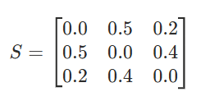
Giả sử preference = 0, nghĩa là không có điểm nào tự tin bản thân có thể làm exemplar.
LẦN LẶP 1:
Bước 2. Tính ma trận R:
Công thức:
$$r\left(i,k\right)=s\left(i,k\right)-\max_{k^{'}≠k}\left(a\left(i,k^{'}\right)+s\left(i,k^{'}\right)\right)$$
Lúc này ma trận A = 0 nên công thức sẽ bỏ đi đoạn a(i,k’)
Với Row i = 1:
r(1,1) = s(1,1) - max (s(1,2), s(1,3)) = 0.0 - max (0.5, 0.2) = -0.5
r(1,2) = s(1,2) - max (s(1,1), s(1,3)) = 0.5 - max(0.0, 0.2) = 0.3
r(1,3) = s(1,3) - max (s(1,1), s(1,2)) = 0.0 - max(0.0, 0.5) = -0.3
Với Row i = 2:
r(2,1) = 0.5 - 0.4 = 0.1
r(2,2) = 0.0 - 0.5 = -0.5
r(2,3) = 0.4 - 0.5 = -0.1
Với Row i = 3:
r(3,1) = 0.2 - 0.4 = -0.2
r(3,2) = 0.4 - 0.2 = 0.2
r(3,3) = 0.0 - 0.4 = -0.4

=> Ma trận R sau vòng 1:
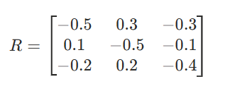
Bước 3. Tính ma trận A
Tính theo hai công thức:
Với i khác k:
$$a\left(i,k\right)=\min\left(0,r\left(k,k\right)+\sum_{i^{'}∉\{i,k\}}{\max\left(0,r\left(i^{'},k\right)\right)}\right)$$
Với i = k:
$$a\left(k,k\right)=\sum_{i^{'}≠k}{\max\left(0,r\left(i^{'},k\right)\right)}$$
Với Col k = 1:
r(1,1) = -0.5
Điểm trên đường chéo:
a(1,1) = max(0, r(2,1)) + max(0, r(3,1)) = max(0, 0.1) + max(0, -0.2) = 0.1 + 0.0 = 0.1
Điểm ngoài đường chéo:
a(2,1) = min (0, r(1,1) + (max(0, r(1,1)) + max(0, r(3,1))) ) = min (0, -0.5 + (max(0, -0.5) + max(0, -0.2)) ) = min (0, -0.5 + (0 + 0)) = -0.5
a(3,1) = min (0, r(1,1) + (max(0, r(1,1)) + max(0, r(2,1))) ) = min (0, -0.5 + (max(0, -0.5) + max(0, 0.1)) ) = min (0, -0.5 + (0 + 0.1)) = -0.4

Với Col k = 2:
r(2,2) = -0.5
Điểm trên đường chéo:
a(2,2) = 0.3 + 0.2 = 0.5
Điểm ngoài đường chéo:
a(1,2) = min (0, -0.5 + 0.2) = -0.3
a(3,2) = min (0, -0.5 + 0.3) = -0.2

Với Col k = 3:
r(3,3) = -0.4
Điểm trên đường chéo:
a(3,3) = 0
Điểm ngoài đường chéo:
a(1,3) = min (0, -0.4 + 0) = -0.4
a(2,3) = min (0, -0.4 + 0) = -0.4
=> Ma trận A sau lần lặp 1:
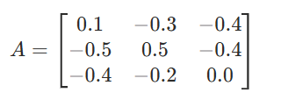
Bước 4. Tính ma trận E = R + A
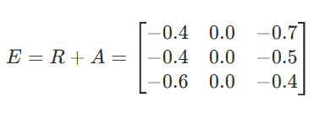
Xét đường chéo chính của ma trận E, ta không thấy e(i,i) nào lớn hơn 0 => chưa có exemplar.
LẦN LẶP 2:
Tính toán tương tự các bước như lần lặp 1. Ta thu được các kết quả sau:
Ma trận R:
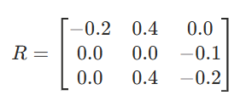
Ma trận A:
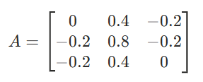
Ma trận E:
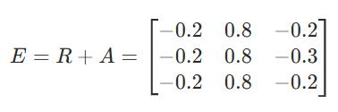
Trên đường chéo chính của E, ta thấy có e(2,2) = 0.8 > 0 => Điểm này được chọn làm exemplar cho vòng lặp này.
Thuật toán sau đó sẽ thực hiện quá trình lặp đến khi không có sự thay đổi exemplar qua các vòng lặp.

2.3.3. Minh họa cụ thể khi chạy thuật toán trên Python.
Lưu ý: gốc tọa độ sẽ là (1,1) tính từ góc trên cùng bên trái của các ma trận.
Bước 1. Khởi tạo ma trận S
Ta sẽ áp dụng công thức tính S đã trình bày ở phần trên để tính s(i,k) và thể hiện lên ma trận.
Tiếp theo sau, ta sẽ có các điểm nằm trên đường chéo chính s(i,i) được gọi là preference. Các điểm này thể hiện mức độ mà điểm xi muốn tự làm exemplar cho chính nó. Thông thường, các preference này sẽ được gán giá trị bằng median của các điểm s(i,k) (không tính i = k) để giúp thuật toán không thiên vị điểm nào.
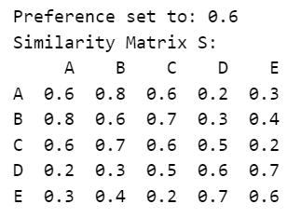
LẦN LẶP 1:
Bước 2. Tính toán ma trận R
Tạo mảng chứa giá trị lớn nhất của từng dòng:
max_vals = [0.8, 0.8, 0.7, 0.7, 0.7]
Tương ứng với mỗi giá trị trên, tạo thêm mảng để lưu vị trí k của các giá trị lớn nhất vừa tìm được:
max_indices = [2, 1, 2, 5, 4]
Từ max_indices, ta sẽ tính được giá trị lớn thứ hai của từng dòng:
second_max_vals = [0.6, 0.7, 0.6, 0.6, 0.6]
Khởi tạo ma trận R = 0
Chạy vòng lặp:
Với mỗi i là dòng trong ma trận R:
Với mỗi k là cột trong ma trận R:
Nếu k == max_indices[i]:
r(i,k) = s(i,k) - second_max_vals[i]
Ngược lại:
r(i,k) = s(i,k) - max_vals[i]
Kết quả trả ra sau lần lặp đầu tiên:
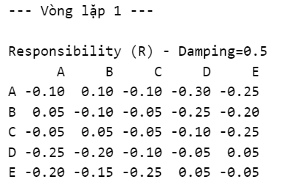
Bước 3. Tính toán ma trận A:
Tạo ma trận R_pos: Chọn ra các phần tử trong ma trận R bên trên sao cho r(i,k) > 0 và đưa các phần tử đó vào ma trận. Các phần tử r(i,k) < 0 ta sẽ gán giá trị bằng 0.
Khởi tạo ma trận A = 0
Tính các phần tử trên đường chéo của ma trận A:
Cho k chạy:
a(k,k) = tổng các phần tử dòng thứ k trong R_pos - R_pos[k,k]
Tính các phần tử nằm ngoài đường chéo của ma trận A:
Chạy vòng lặp:
Với mỗi i là dòng trong ma trận A:
Với mỗi k là cột trong ma trận :
Nếu i khác k:
a(i,k) = min (0, r(k,k) + (a(k,k) - R_pos(i,k)))
Kết quả trả ra sau lần lặp đầu tiên:
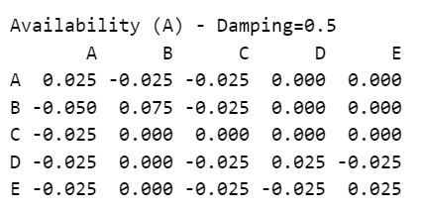
Bước 4. Tính Exemplar:
Tạo ma trận E = R + A
Chọn ra các điểm e(i,i) > 0 làm exemplar.
Kết quả sau lần lặp đầu tiên:
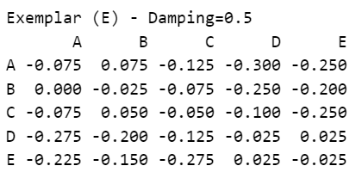
=> Đường chéo của E không có điểm nào lớn hơn 0. Vậy exemplars = []
LẦN LẶP 2:
Lưu ý: từ lần lặp thứ hai sẽ có phần tính toán hệ số damping ở cuối bước 2 và bước 3.
Bước 2. Tính toán ma trận R (cập nhật lại R)
Tạo mảng chứa giá trị lớn nhất của từng dòng:
max_vals = [0.1, 0.05, 0.05, 0.05, 0.05]
Tương ứng với mỗi giá trị trên, tạo thêm mảng để lưu vị trí k của các giá trị lớn nhất vừa tìm được:
max_indices = [2, 1, 2, 5, 4]
Từ max_indices, ta sẽ tính được giá trị lớn thứ hai của từng dòng:
second_max_vals = [-0.1, -0.05, -0.05, -0.05, -0.05]
Chạy vòng lặp:
Với mỗi i là dòng trong ma trận R:
Với mỗi k là cột trong ma trận R:
Nếu k == max_indices[i]:
r(i,k) = s(i,k) - second_max_vals[i]
Ngược lại:
r(i,k) = s(i,k) - max_vals[i]
Sử dụng thêm hệ số damping (thường nằm trong khoảng [0.5, 0.9]) để làm mượt quá trình cập nhật ma trận R qua từng vòng lặp dựa trên ma trận R trước đó theo:
Công thức: $R_{\text{updated}}=\text{damping}×R_{\text{old}}+\left(1-\text{damping}\right)×R_{\text{new}}$
Kết quả trả ra sau lần lặp thứ hai:
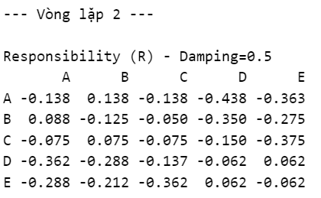
Bước 3. Tính toán ma trận A (cập nhật lại A):
Tạo ma trận R_pos: Chọn ra các phần tử trong ma trận R bên trên sao cho r(i,k) > 0 và đưa các phần tử đó vào ma trận. Các phần tử r(i,k) < 0 ta sẽ gán giá trị bằng 0.
Tính các phần tử trên đường chéo của ma trận A:
Cho k chạy:
a(k,k) = tổng các phần tử dòng thứ k trong R_pos - R_pos[k,k]
Tính các phần tử nằm ngoài đường chéo của ma trận A:
Chạy vòng lặp:
Với mỗi i là dòng trong ma trận A:
Với mỗi k là cột trong ma trận :
Nếu i khác k:
a(i,k) = min (0, r(k,k) + (a(k,k) - R_pos(i,k)))
Sử dụng hệ số damping cho ma trận A:
Công thức: $A_{\text{updated}}=\text{damping}×A_{\text{old}}+\left(1-\text{damping}\right)×A_{\text{new}}$
Kết quả trả ra sau lần lặp thứ hai:
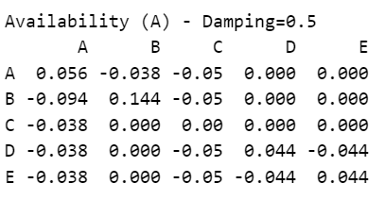
Bước 4. Tính Exemplar:
Tạo ma trận E = R + A
Chọn ra các điểm e(i,i) > 0 làm exemplar.
Kết quả sau lần lặp thứ hai:
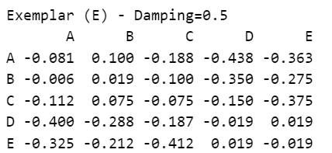

=> Đường chéo của E có điểm e(2,2) = 0.019 > 0. Vậy exemplars = [‘B’]
LẦN LẶP 3:
Quá trình tính toán tương tự như lần lặp 2.
Kết quả cuối cùng của lần lặp 3:
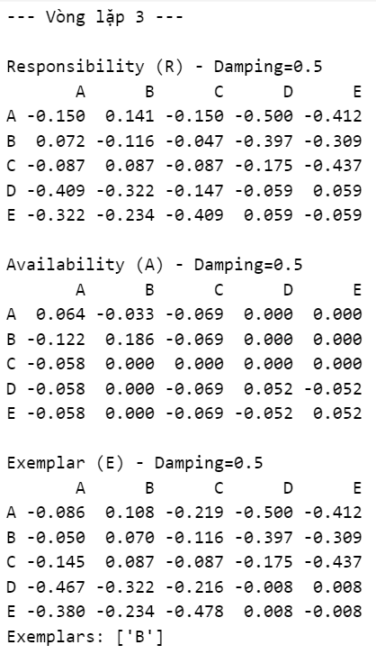
HỘI TỤ SAU CÁC LẦN LẶP:
Khi các điểm trong tập exemplars là không đổi sau n lần lặp liên tục, thường là 2 hoặc 3 lần, thuật toán sẽ kết thúc và trả ra kết quả cuối cùng là các exemplars được dùng để xác định các clusters.
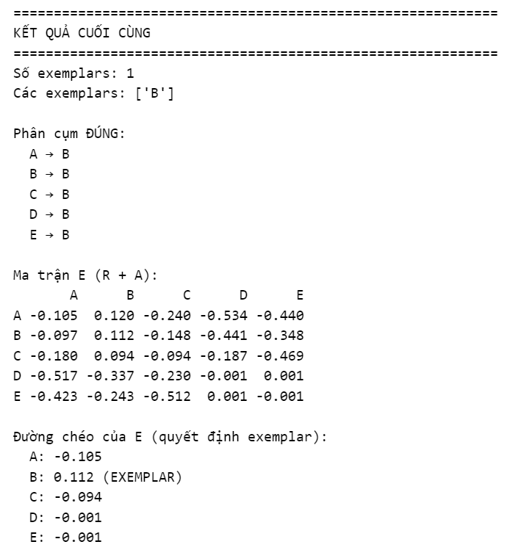

2.4. So sánh với các thuật toán phân cụm khác

Bảng 2 So sánh AP với các thuật toán phân cụm khác
Tiêu chí | K-Means | HAC | Affinity Propagation
Số cụm cần biết trước | Có | Không | Không
Nhạy cảm với khởi tạo | Có | Không | Không
Phát hiện outlier | Không | Có | Trung bình
Phức tạp tính toán | O(nk) | O(n² log n) | O(n²)

CHƯƠNG 3: TỔNG QUAN VỀ BỘ DỮ LIỆU

3.1. Sơ lược về bộ dữ liệu
Bộ dữ liệu Customer Personality Analysis được xây dựng nhằm hỗ trợ doanh nghiệp trong việc phân tích hành vi và đặc điểm của khách hàng, từ đó giúp xác định các phân khúc khách hàng tiềm năng và tối ưu hóa chiến lược marketing. Việc phân tích này giúp doanh nghiệp hiểu rõ hơn về nhu cầu, thói quen tiêu dùng và khả năng phản hồi của từng nhóm khách hàng, thay vì áp dụng chiến lược quảng bá đại trà cho toàn bộ cơ sở dữ liệu khách hàng.
Bộ dữ liệu này gồm hơn 2.200 bản ghi (khách hàng) và 29 thuộc tính, gồm các thông tin định danh, nhân khẩu học, hành vi mua sắm, chi tiêu và phản hồi khuyến mãi của khách hàng. Chi tiết về các thuộc tính sẽ được trình bày ở phần tiếp theo của bài báo cáo.

3.2. Mô tả các thuộc tính
Bảng 3 Mô tả các thuộc tính
STT | Tên biến | Giải thích | Kiểu dữ liệu
1 | ID | Mã định danh duy nhất của khách hàng | Integer
2 | Year_Birth | Năm sinh của khách hàng | Integer
3 | Education | Trình độ học vấn của khách hàng | Categorical
4 | Marital_Status | Tình trạng hôn nhân của khách hàng | Categorical
5 | Income | Thu nhập hàng năm của hộ gia đình khách hàng | Float
6 | Kidhome | Số lượng trẻ em trong hộ gia đình | Integer
7 | Teenhome | Số lượng thanh thiếu niên trong hộ gia đình | Integer
8 | Dt_Customer | Ngày khách hàng đăng ký với công ty | Date
9 | Recency | Số ngày kể từ lần mua hàng gần nhất của khách hàng | Integer
10 | Complain | 1 nếu khách hàng có khiếu nại trong 2 năm qua, 0 nếu không | Intege
11 | MntWines | Số tiền chi tiêu cho rượu vang trong 2 năm qua | Integer
12 | MntFruits | Số tiền chi tiêu cho trái cây trong 2 năm qua | Integer
13 | MntMeatProducts | Số tiền chi tiêu cho sản phẩm thịt trong 2 năm qua | Integer
14 | MntFishProducts | Số tiền chi tiêu cho sản phẩm cá trong 2 năm qua | Integer
15 | MntSweetProducts | Số tiền chi tiêu cho bánh kẹo trong 2 năm qua | Integer
16 | MntGoldProds | Số tiền chi tiêu cho sản phẩm vàng trong 2 năm qua | Integer
17 | NumDealsPurchases | Số lượng giao dịch mua hàng có khuyến mãi | Integer
18 | AcceptedCmp1 | 1 nếu khách hàng chấp nhận chiến dịch khuyến mãi lần 1, 0 nếu không | Integer
19 | AcceptedCmp2 | 1 nếu khách hàng chấp nhận chiến dịch khuyến mãi lần 2, 0 nếu không | Integer
20 | AcceptedCmp3 | 1 nếu khách hàng chấp nhận chiến dịch khuyến mãi lần 3, 0 nếu không | Integer
21 | AcceptedCmp4 | 1 nếu khách hàng chấp nhận chiến dịch khuyến mãi lần 4, 0 nếu không | Integer
22 | AcceptedCmp5 | 1 nếu khách hàng chấp nhận chiến dịch khuyến mãi lần 5, 0 nếu không | Integer
23 | Response | 1 nếu khách hàng chấp nhận chiến dịch khuyến mãi gần nhất, 0 nếu không | Integer
24 | NumWebPurchases | Số lượng mua hàng qua website của công ty | Integer
25 | NumCatalogPurchases | Số lượng mua hàng qua danh mục (catalogue) | Integer
26 | NumStorePurchases | Số lượng mua hàng trực tiếp tại cửa hàng | Integer
27 | NumWebVisitsMonth | Số lần truy cập website của công ty trong tháng gần nhất | Integer
28 | Z_CostContact |  | Integer
29 | Z_Revenue |  | Integer
Bảng - 3: Mô tả các thuộc tính trong bộ dữ liệu
(Nguồn: https://www.kaggle.com/ )

CHƯƠNG 4: TIỀN XỬ LÝ DỮ LIỆU

4.1. Các thư viện được sử dụng:
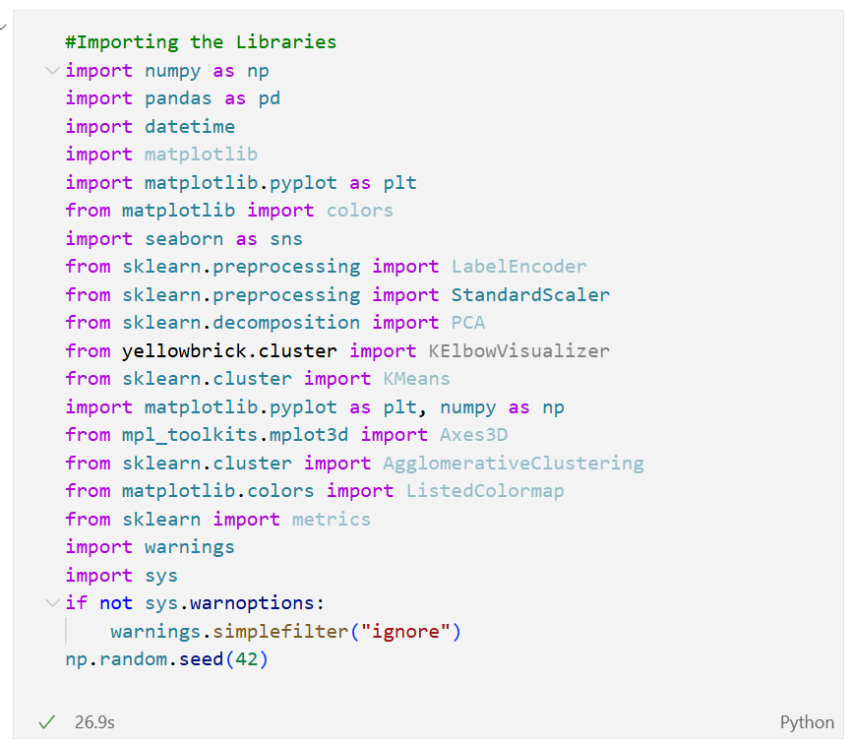
Hình 1 - Các thư viện cần cài đặt

4.2. Quan sát bộ dữ liệu
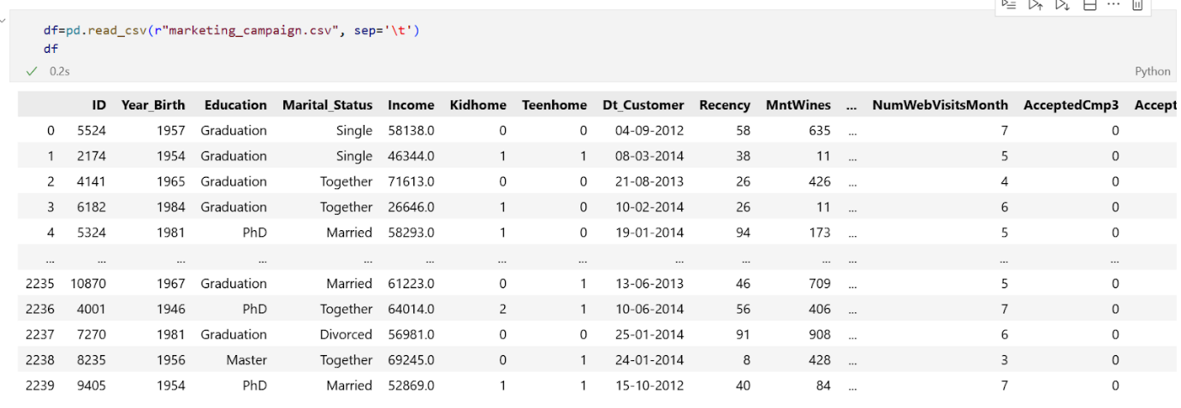
Hình 2 - Tổng quan bộ dữ liệu

Cấu trúc bộ dữ liệu:
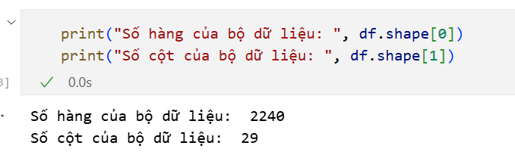
Quan sát thuộc tính phân loại và thuộc tính số:
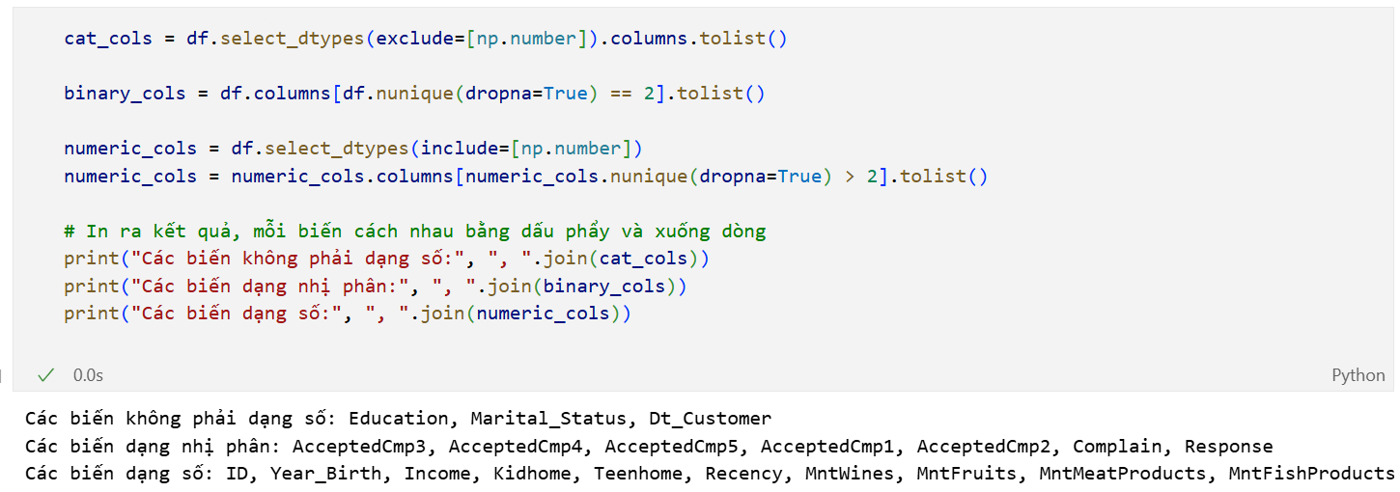
Các cột Z_CostContact, Z_Revenue, ID không có ý nghĩa trong thống kê và quy trình phân cụm, do đó, nhóm quyết định xóa 3 cột này khỏi tập dữ liệu .
Kết quả sau khi xóa:
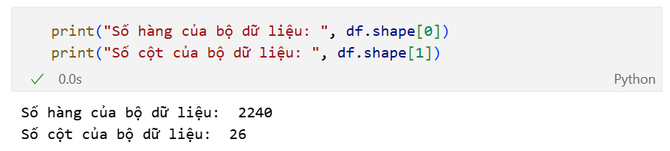
Quan sát phân phối của các thuộc tính số:
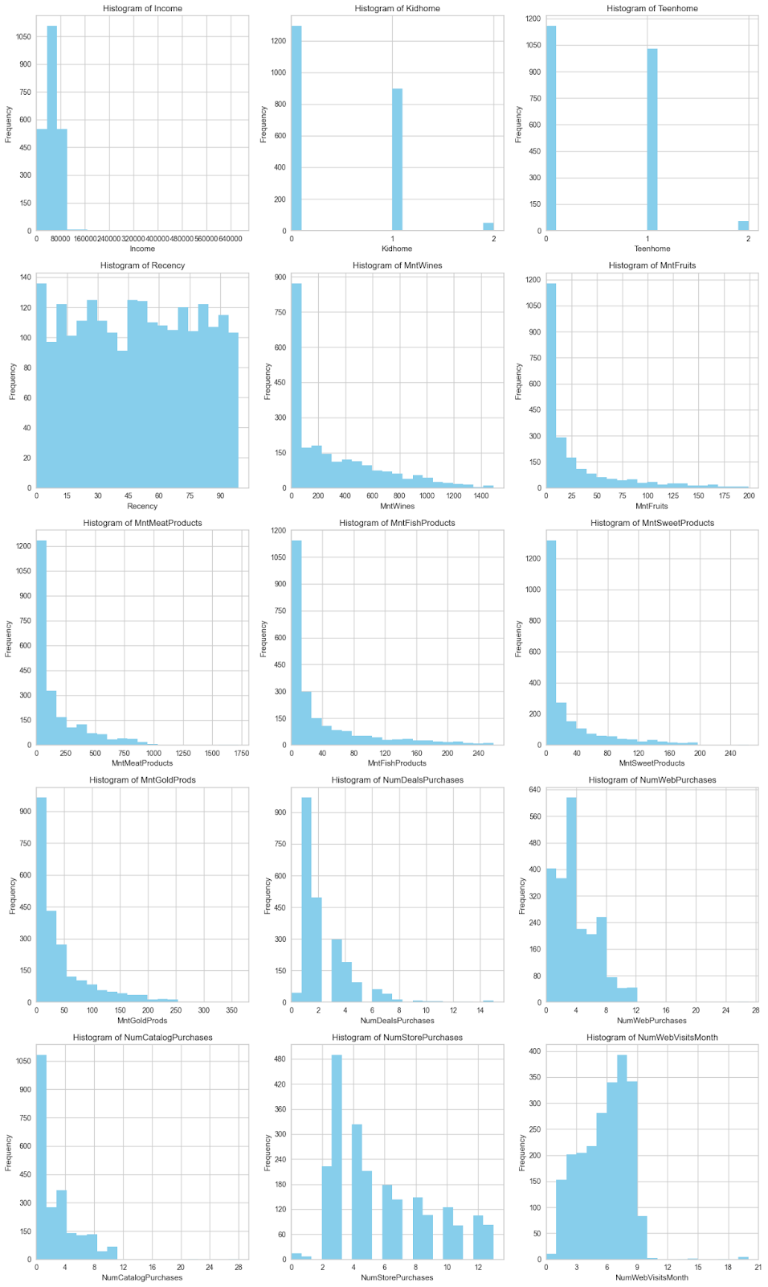
Hình 3 - Phân phối của các thuộc tính số
Nhận xét:
- Với những thuộc tính trên có thể chia thành 4 nhóm chính bao gồm: Nhân khẩu học, hành vi mua hàng, chi tiêu sản phẩm và kênh mua hàng.
- Thứ nhất, đối với nhóm nhân khẩu học gồm các biến Year_Birth, Income đều lệch phải. Ở biến năm sinh có một vài giá trị ngoại lai xuất hiện trước năm 1900. Đa phần thu nhập của khách hàng dao động trong khoảng 20.000 - 80.000, có nhiều giá trị ngoại lai trải dài tới 600.000. Về phân phối liên quan đến con cái, đa phần khách hàng có từ 0 - 1 con dưới 10 tuổi và 0 - 1 con ở độ tuổi vị thành niên.
- Thứ hai, về nhóm hành vi mua hàng có 2 biến: Recency và NumWebVisitsMonth. Phân phối tần suất mua hàng tương đối đều, cho thấy tệp khách hàng có độ phân tán cao - không quá thiên về mua hàng quá lâu hay gần đây. Về lượt xem web mỗi tháng, đa phần khách hàng truy cập web từ 4 đến 7 lần/tháng.
- Thứ ba, nhóm chi tiêu sản phẩm gồm có MntWines, MntMeatProducts, MntFishProducts, MntFruits, MntSweetProducts, MntGoldProds. Tất cả các biến đều lệch phải rõ rệt, tập trung chủ yếu ở mức chi tiêu thấp. Riêng phân phối mua rượu vang có phạm vi rộng nhất, thể hiện rằng sản phẩm rượu vang có sự chênh lệch tiêu dùng lớn giữa các khách hàng.
- Cuối cùng, nhóm kênh mua hàng có các biến NumDealsPurchases, NumWebPurchases, NumCatalogPurchases, NumStorePurchases. Các phân phối đều lệch phải, đa phần khách hàng mua hàng từ 0 - 5 lần. Ngoài ra, NumStorePurchases có phân phối rộng thể hiện cho việc cửa hàng vật lý vẫn là nơi phân phối sản phẩm phổ biến với khách hàng. Số ít mua thông qua kênh online hoặc catalog thể hiện qua 2 biến còn lại trong nhóm.

4.3. Xử lý giá trị thiếu
Nhóm tiến hành kiểm tra các dữ liệu bị thiếu trong bộ dữ liệu. Thuộc tính có giá trị thiếu nằm ở Income - chiếm 24/2240 (tỉ lệ 1,07%). Vì phân phối của Income tập trung nhiều quanh trung vị khoảng 50.000, chỉ có rất ít các Outliers nên các giá trị thiếu sẽ được điền bằng trung vị.
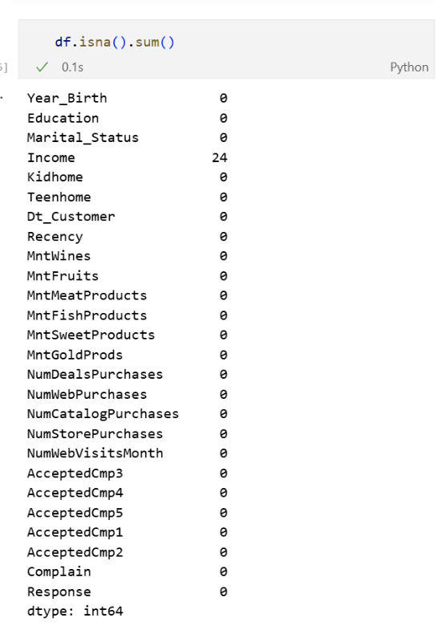  Hình 4 - Kiểm tra giá trị bị thiếu | 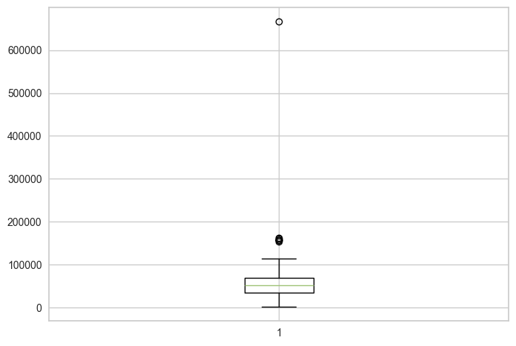  Hình 5 - Kiểm tra phân phối của Income

4.4. Xử lí các biến theo nhóm
Để thuận tiện xử lí và vẫn đảm bảo ngữ nghĩa của dữ liệu, tránh xóa bỏ hay làm mất các đặc điểm tự nhiên của dữ liệu hành vi người tiêu dùng, nhóm quyết định chia các biến thành 4 nhóm chính theo quy tắc 4Ps rất phổ biến trong Marketing: People, Product, Promotion và Place.
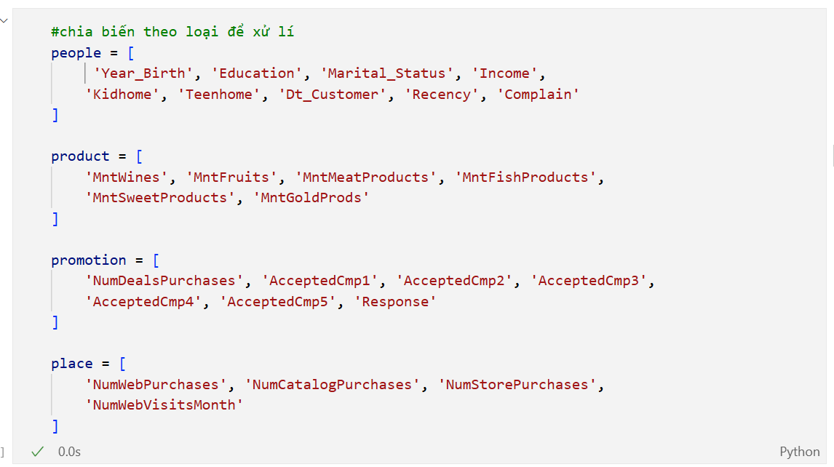
Hình 6 - Chia các biến theo nhóm

4.4.1. Nhóm People
Year_Birth là năm sinh của khách hàng. Để sử dụng biến này một cách thông minh và có ý nghĩa hơn ta sẽ lấy 2025 - Year_Birth để tính số tuổi của khách hàng. Biểu diễn phân phối tuổi theo Boxplot và loại bỏ các giá trị Outliers không hợp logic hay rất ít và không có ý nghĩa (> 90 tuổi).
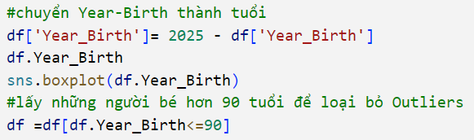
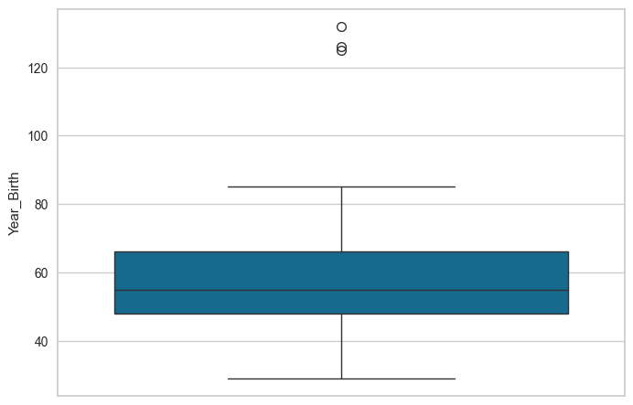
Hình 7 - Xử lí biến Year_Birth
- Xử lí biến Education - học vấn. Dùng biểu đồ Bar để thống kê số lượng khách hàng theo nhóm trình độ học vấn, nhận thấy dữ liệu đạt chất lượng không có giá trị sai lệch hay phi logic.
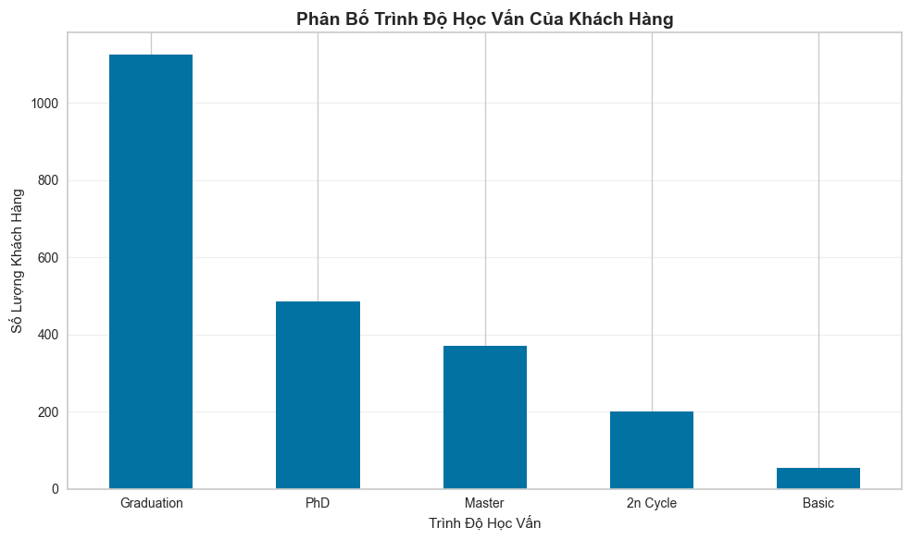
Hình 8 - Phân bố trình độ học vấn của khách hàng
- Xử lí biến Marital_Status - tình trạng hôn nhân, thống kê số lượng bằng value_counts() cho thấy có 2 giá trị: Alone và YOLO mang ý nghĩa độc thân nên ta gom vào nhóm Single. Giá trị Absurd không có ngữ nghĩa và chỉ có 2 giá trị, ta tiến hành loại bỏ 2 bản ghi này.
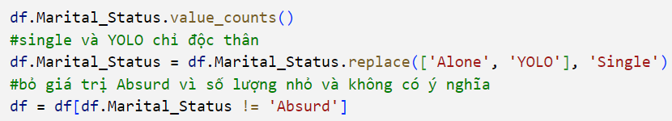
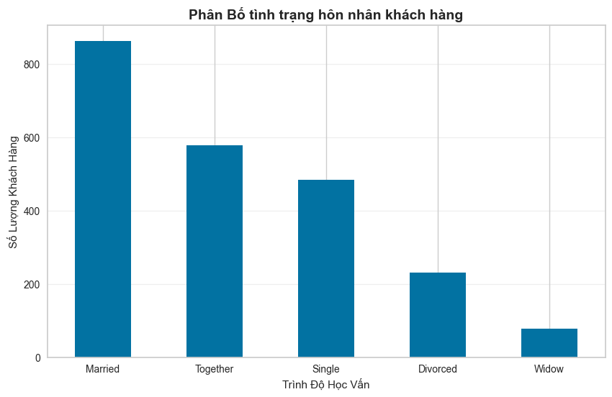
Hình 9 - Xử lí biến Marital_Status
- Xử lí biến Income - thu nhập. Theo boxplot ta thấy đa số thu nhập khách hàng dưới 100.000, mặc dù có nhiều giá trị lớn hơn giao động đến dưới 200.000 nhưng con số này vẫn hợp lí trong thực tế ý chỉ nhóm có thu nhập cao. Có một giá trị ngoại lai cao vượt bậc, khoảng 650.000, ta loại bỏ giá trị này vì trong ngữ cảnh phân cụm hiện tại, giá trị này không phù hợp với số đông dữ liệu. Vậy ta lấy Income < 200.000.
Hình 10 - Phân phối của biến Income đã qua xử lý
- Xử lí biến Dt_Customer - ngày đăng kí thẻ thành viên, để làm biến này trở nên có ý nghĩa ta chuyển biến thành kiểu datetime, sau đó chuyển thành biến Customer_for - Số tháng kể từ ngày đăng kí thành viên. Dùng biểu đồ kdeplot để kiểm tra phân phối thì thấy dữ liệu đạt chuẩn.
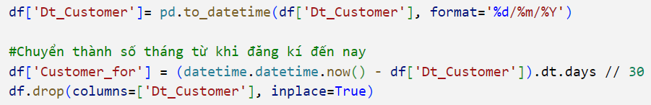
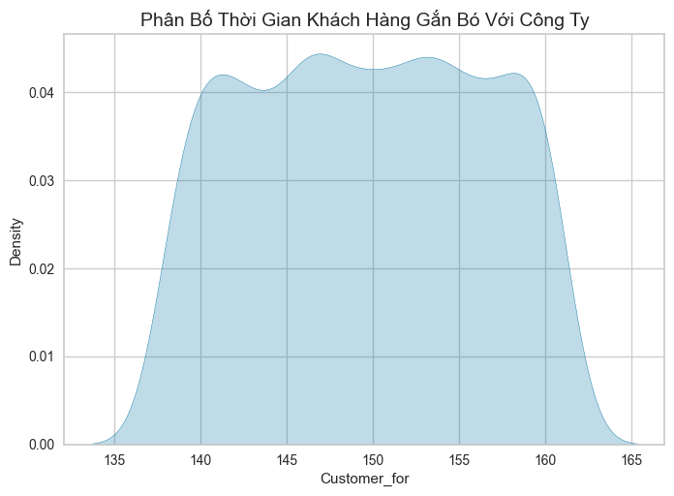
Hình 11 - Xử lí biến Dt_Customer
- Xử lí biến Kidhome và Teenhome, ta thấp số lượng trẻ em và thiếu niên được thống kê khá tương đồng. Ta gom 2 biến trên thành 1 biến là số lượng con trong gia đình - Children, điều này giúp tạo ra biến mới có ý nghĩa và hợp lí trong thực tế hơn.
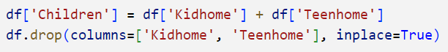
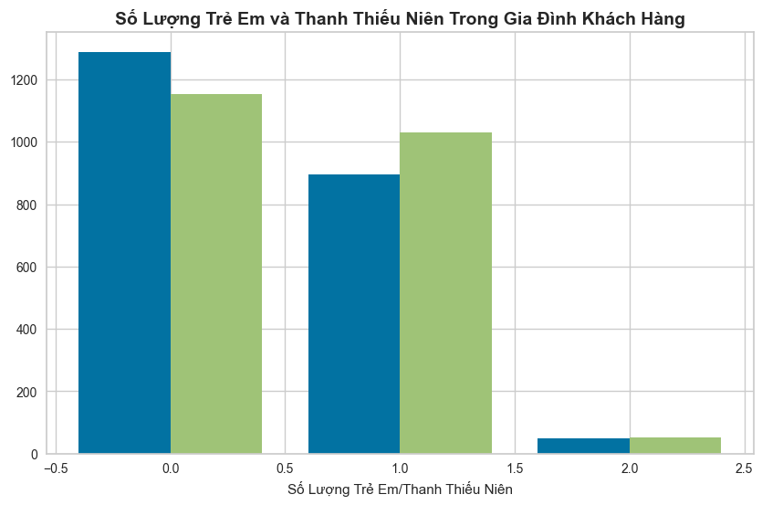
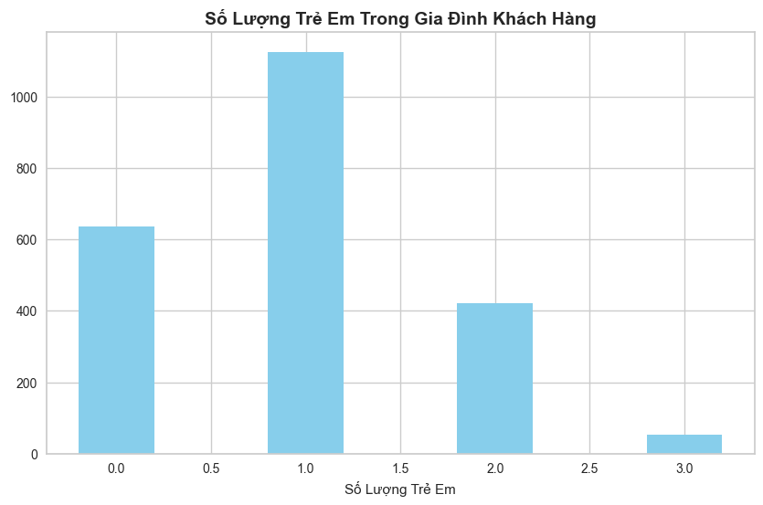
Hình 12 - Xử lí biến Kidhome và Teenhome
- Biến Recency - số ngày kể từ lần mua cuối ta thấy phân phối đạt chuẩn nên ta không xử lí.
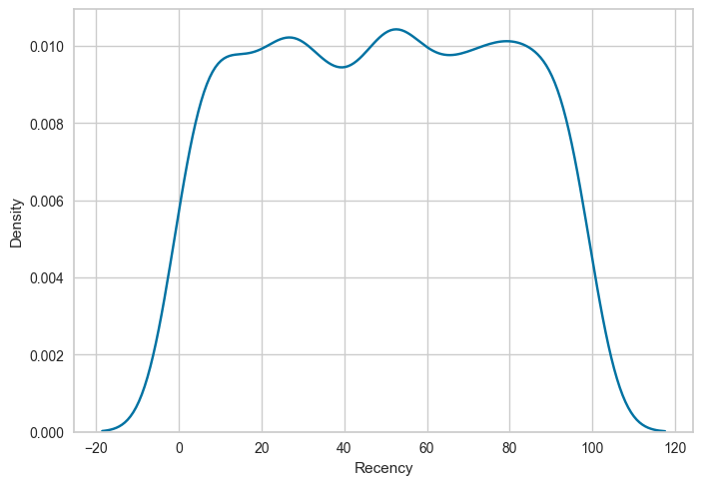
Hình 13 - Phân phối của biến Recency
- Xử lý biến Complain ta thấy value_counts() thì chỉ có 19 người khiếu nại nên là giá trị này gần như là chỉ có 1 giá trị duy nhất trong một cột nên là chúng ta sẽ loại bỏ ra khỏi dataset.

4.4.2. Nhóm Product
Đối với nhóm Product các biến là số tiền chi tiêu cho các sản phẩm như là: rượu, trái cây, thịt cá, đồ ngọt và vàng. Ta thấy ở đây các biến có phân phối lệch phải nhiều, có hiện tượng longtail vì skewness đều lớn hơn 1 và thậm chí lớn hơn 2.
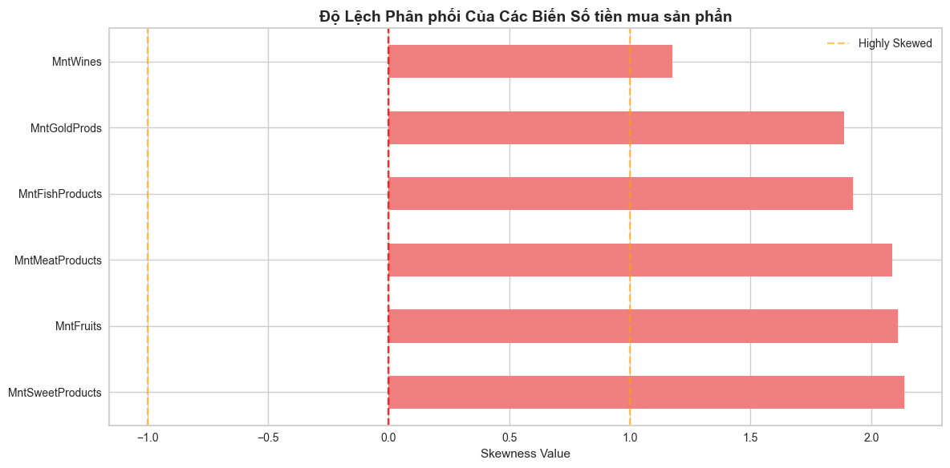
Hình 14 - Độ lệch phân phối của các biến thuộc nhóm Product
Nhưng đây là dữ liệu hợp lý trong thực tế vì số tiền chi trả “ngoại lệ” trong các sản phẩm (so sánh với chính thang đo của từng sản phẩm) thì không chênh lệch quá lớn so với nhóm “hợp lệ”. Điều này phản ánh đúng hành vi mua sắm của khách hàng đa dạng và khó đoán chứ không phải là các outliers cần phải loại bỏ. Để giữ được cấu trúc tự nhiên của dữ liệu là đầu vào của bài toán phân cụm dữ liệu dựa trên hành vi khách hàng ta không xử lí các biến này.
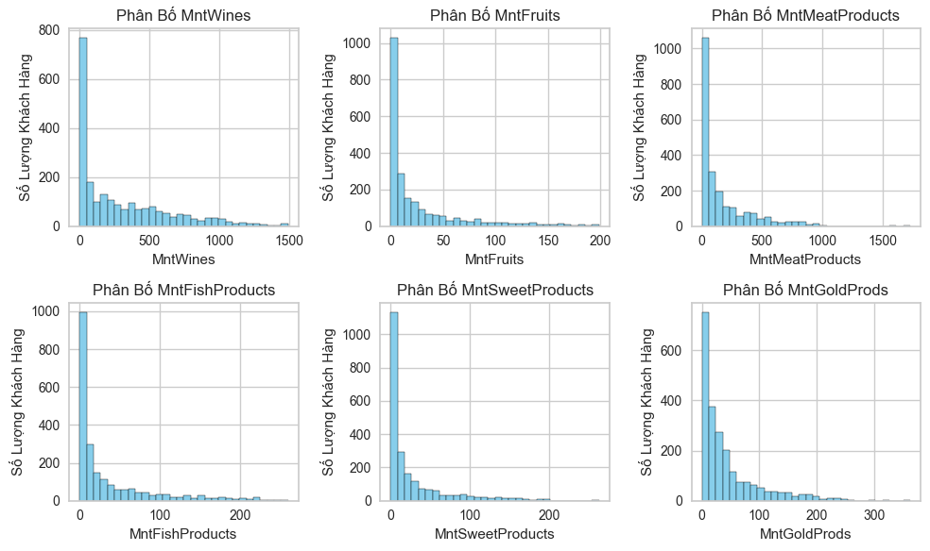
Hình 15 - Phân phối chi tiêu của các biến nhóm Product

4.4.3. Nhóm Promotion
- Xử lí biến NumDealsPurchases với số đơn hàng mua giảm giá. Biểu đồ bar cho thấy số lượng mua hàng giảm giá từ 9 - 15 là rất ít so với phần còn lại. Ta tiến hành gom nhóm để dữ liệu có ý nghĩa hơn với nhãn như sau: 1 - mua ít, 2 - mua vừa, 3 - mua nhiều
- Sau khi gom nhóm ta thấy dữ liệu khá ổn và có cấu trúc rõ ràng hơn.
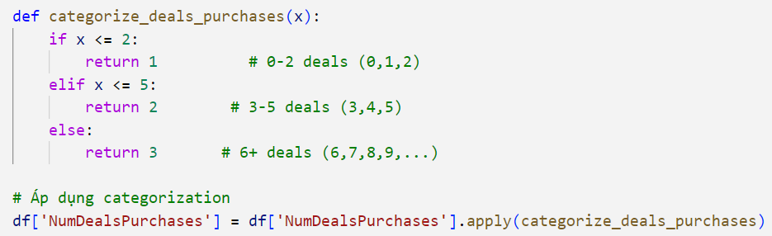
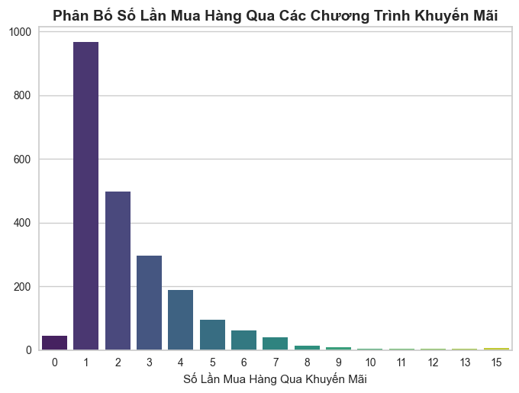
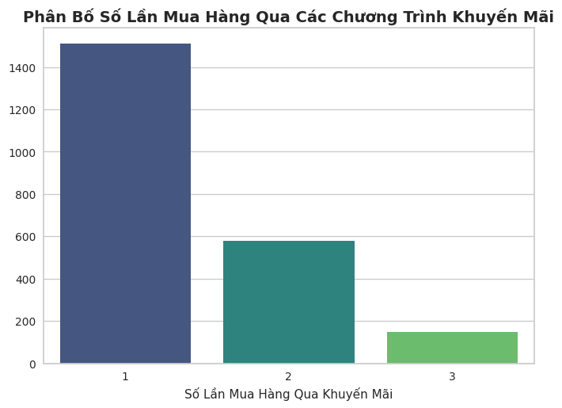
Hình 16 - NumDealsPurchases trước và sau khi xử lí
- Các biến còn lại AcceptedCmp1-5 và Response (Binary) cho biết khách hàng có chấp nhận chiến dịch từ 1-5 hay không, thống kê cho thấy đa số các khách hàng đều thể hiện sự tiêu cực với với chiến dịch của công ty khi họ đều không chấp nhận. Các thuộc tính này gần như bị giá trị ‘0’ độc chiếm vì vậy ta loại bỏ vì nó sẽ không có ý nghĩa trong việc phân cụm.

4.4.4. Nhóm Place
Nhóm Place cho biết số lượt mua của khách hàng thông qua 3 kênh: Web, Catalog, Store và 1 biến cho biết số lượng truy cập web mỗi tháng của khách hàng. Boxplot cho thể hiện các biến NumWebPurchases, NumCatalogPurchases và NumWebVisitsMonth đều có outliers nhưng so với thang đo trong mỗi biến và ý nghĩa thực tế, các giá trị này là hoàn toàn có thể xảy ra và hợp lí trong ngữ cảnh mua hàng. Nên ta không xử lí Outliers của các biến này.
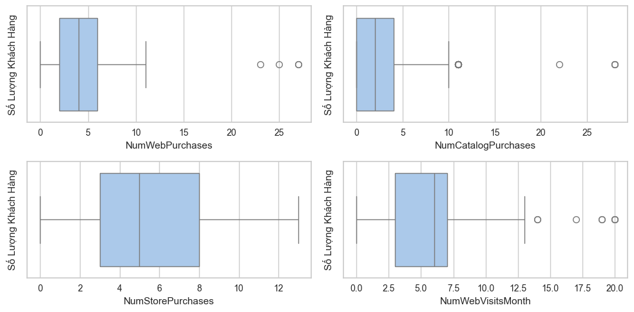
Hình 17 - Phân phối của các biến nhóm Place

4.5. Gán nhãn và chuẩn hóa dữ liệu

4.5.1. Gán nhãn
Ở đây chúng ta có biến Education là biến ordinal, ta thực hiện gán nhãn theo thứ tự:
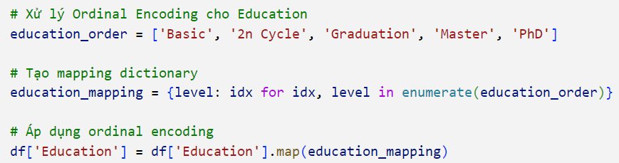
Đối với biến nominal - tình trạng hôn nhân gia đình, ta thực hiện one-hot encoding.

4.5.2. Chuẩn hóa
Chúng ta sẽ lựa ra những biến số để chuẩn hóa, còn lại các giá trị one-hot hay binary thì chúng ta giữ nguyên để đảm bảo ý nghĩa.
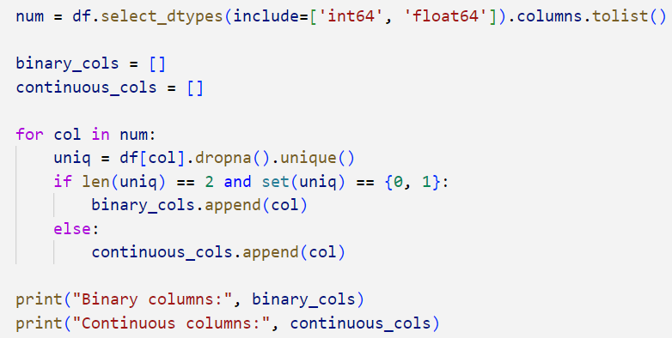
Sau khi phân loại, chúng ta áp dụng RobustScaler để chuẩn hóa các biến continuous trong khi giữ nguyên các biến binary. Lựa chọn RobustScaler thay vì StandardScaler thông thường xuất phát từ đặc điểm của dữ liệu hành vi khách hàng - thường chứa nhiều outliers thực tế (phản ánh các mức độ chi tiêu khác biệt của khách hàng). RobustScaler sử dụng median và IQR thay vì mean và standard deviation, giúp giảm ảnh hưởng của outliers trong khi vẫn bảo toàn thông tin quan trọng về hành vi khách hàng thực tế.
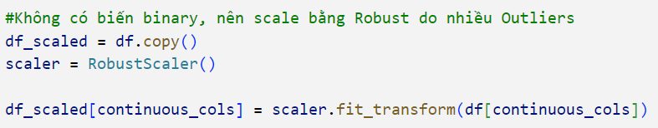

4.6. Giảm chiều dữ liệu
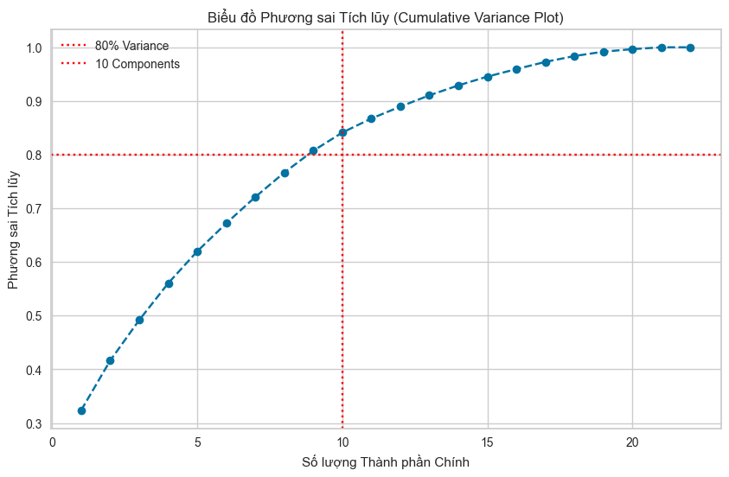
Hình 18 - Biểu đồ phương sai tích và số lượng thành phần chính
Từ biểu đồ phương sai tích lũy thông khi số lượng thành phần chính đạt 10, phương sai tích lũy đạt ngưỡng trên 80%. Do đó, nhóm quyết định giữ lại 10 thành phần chính, điều này giúp bảo toàn phần lớn thông tin của tập dữ liệu, đồng thời giảm đáng chi phí tính toán trong các bước phân cụm tiếp theo.
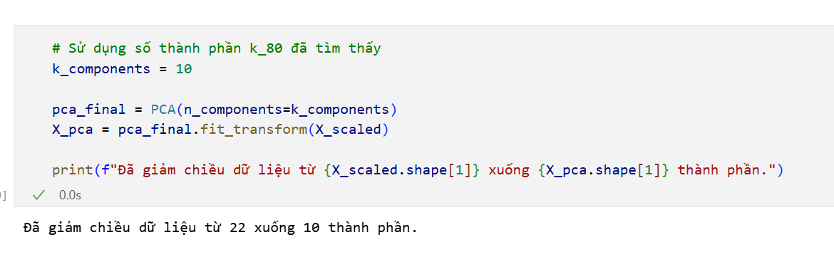

CHƯƠNG 5: ÁP DỤNG VÀ ĐÁNH GIÁ GIẢI THUẬT

5.1. Áp dụng thuật toán Affinity Propagation
Sau khi thực hiện các bước tiền xử lý dữ liệu, chuẩn hóa và giảm chiều dữ liệu bằng phương pháp PCA như đã trình bày ở Chương 4, nhóm nghiên cứu đã thu được bộ dữ liệu gồm 10 thành phần chính để triển khai thuật toán Affinity Propagation cho bài toán phân cụm khách hàng.
Thuật toán được triển khai bằng hàm AffinityPropagation có sẵn trong thư viện scikit-learn, thuật toán có tham số preference sẽ được xác định bằng cách đưa vào vòng lặp, thử áp dụng preference trong giá trị từ (-4000,0) với bước nhảy là 200 để chọn ra preference tối ưu nhất.
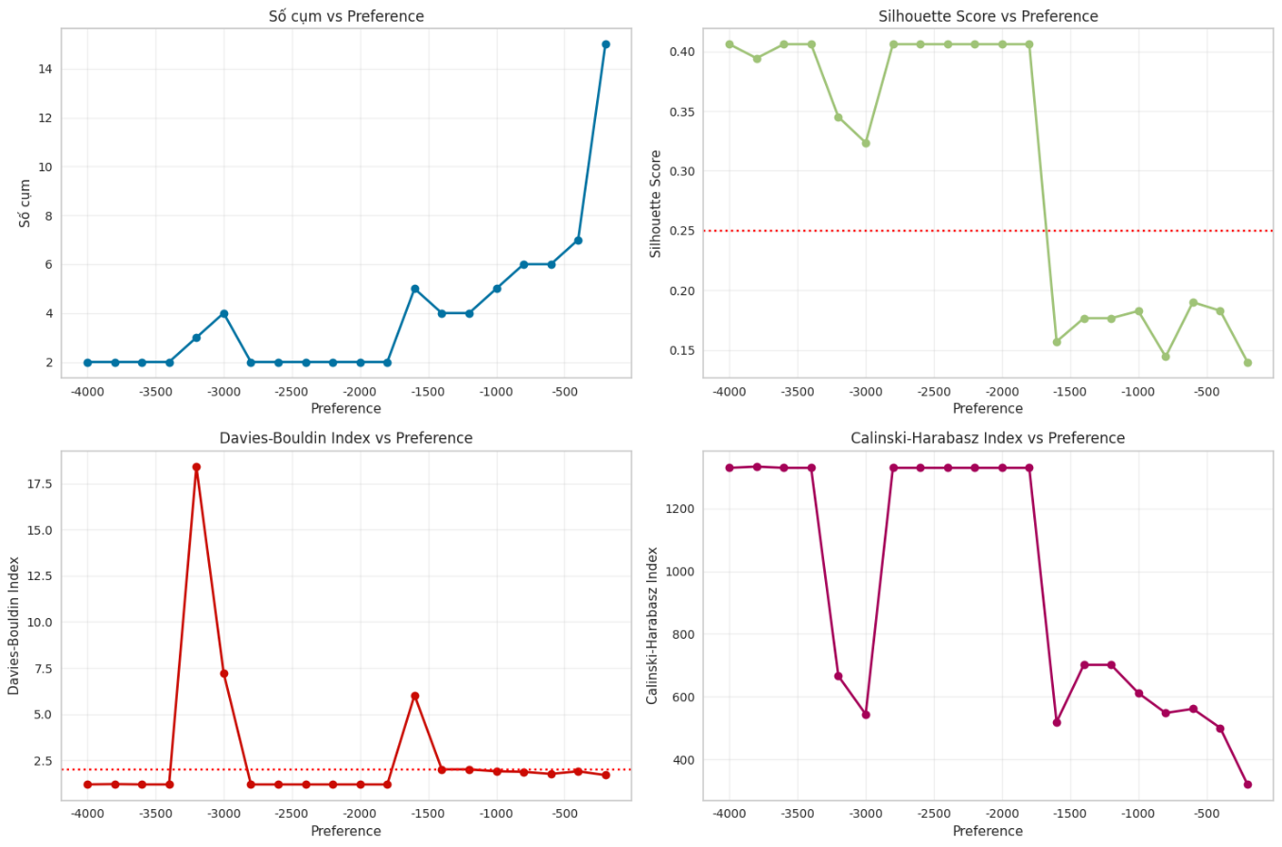
Hình 19 - Ảnh hưởng của tham số preference đến kết quả phân cụm của thuật toán AP
Tổng hợp các kết quả từ ba chỉ số đánh giá: Silhouette, Davies–Bouldin, và Calinski–Harabasz, có thể thấy rằng vùng preference từ -2500 đến -1800 là khoảng giá trị tối ưu cho thuật toán Affinity Propagation trong bài toán này, đảm bảo sự cân bằng giữa số lượng cụm hợp lý và chất lượng phân cụm cao.
Theo tiêu chí lựa chọn điểm Silhouette, nhóm chọn 0.25 làm ngưỡng và lựa chọn preference nào cho giá trị của chỉ số này lớn hơn 0.25. Biểu đồ trên cho thấy, preference trong khoảng (-2500,-1800) cho chỉ số Silhouette tốt nhất và có giá trị bằng nhau, hơn 0.4.
Đối với chỉ số Davies–Bouldin (DBI), đây là thước đo đánh giá mức độ tương đồng trung bình giữa các cụm, trong đó giá trị nhỏ hơn biểu thị chất lượng phân cụm cao hơn (các cụm ít chồng lấn và có độ tách biệt tốt). Trong khoảng preference từ -2500 đến -1800, giá trị DBI đều thấp hơn 2, cho thấy các cụm hình thành trong khoảng này có ranh giới rõ ràng và cấu trúc nội tại chặt chẽ hơn so với các vùng preference khác.
Đối với chỉ số Calinski–Harabasz (CHI), đây là chỉ số so sánh tỷ lệ giữa phương sai giữa các cụm và phương sai trong cụm. Chỉ số này càng cao càng thể hiện rằng các cụm được hình thành có sự khác biệt rõ ràng và đồng nhất nội bộ tốt. Kết quả phân tích cho thấy CHI đạt giá trị cao nhất trong vùng preference từ -2500 đến -1800, nên đây là khoảng giá trị mang lại hiệu quả phân cụm tối ưu cả về tính tách biệt và độ tập trung của các điểm dữ liệu trong từng cụm.
Từ kết quả thu được sau quá trình trên, nhóm quyết định sử dụng preference = -1800 để huấn luyện mô hình.
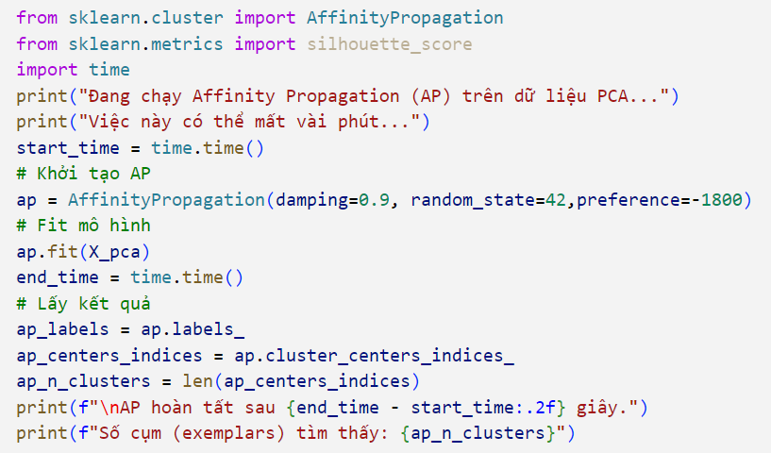
Hình 20 - Áp dụng thuật toán Affinity Propagation để phân cụm khách hàng

5.2. Kết quả phân cụm

5.2.1. Chỉ số Silhouette
Sau khi quá trình xử lý dữ liệu và áp dụng thuật toán hoàn tất, nhóm thu được kết quả phân cụm như sau:
- Số cụm (exemplars) tìm thấy: 2
- Silhoutte Score: 0.4060
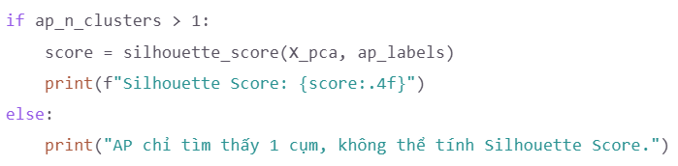

5.2.2. Nhận xét kết quả phân cụm
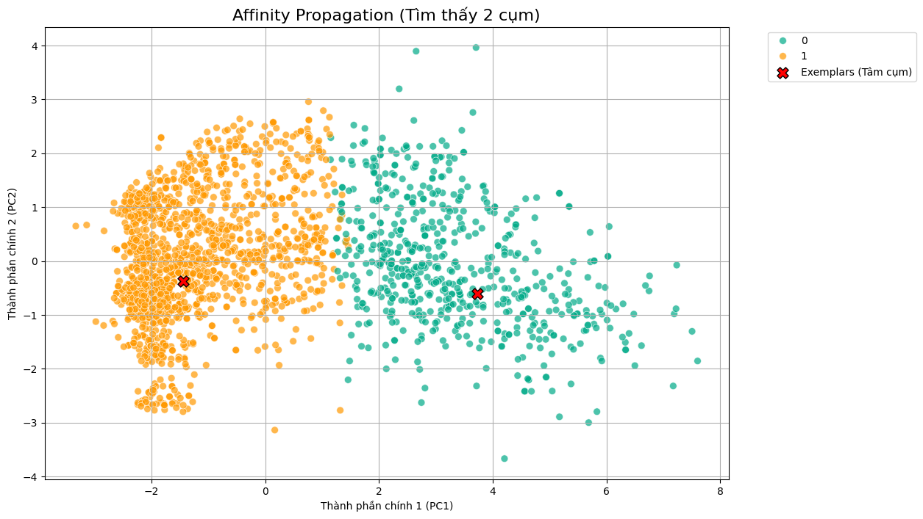
Hình 21 - Kết quả phân cụm với thuật toán AP
Dựa trên hình ảnh, có thể thấy các điểm dữ liệu được phân thành hai cụm : Cụm 0 (màu xanh), và Cụm 1 (màu vàng). Các cụm này phân tách rõ ràng và không có sự chồng chéo lên nhau. Tuy nhiên, các phần tử nằm trong Cụm 1 nằm dày đặc hơn. Trong khi đó, các phần tử của Cụm 0 nằm rải rác và thưa hơn Cụm 1.
Bên cạnh đó, kết quả phân cụm cho thấy, số lượng phần từ có trong Cụm 1 là 1607 khách hàng, lớn hơn Cụm 0 khoảng 2,5 lần.
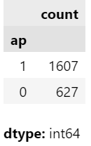
Hình 22 - Số lượng của mỗi cụm

5.2.2.1. Nhận xét tổng quan
Về đặc điểm tổng quan của từng cụm, nhóm đã trích xuất ra 10 yếu tố có ảnh hưởng lớn nhất đến quá trình phân cụm bằng cách tính độ chênh lệch tuyệt đối giữa trung bình của hai cụm:
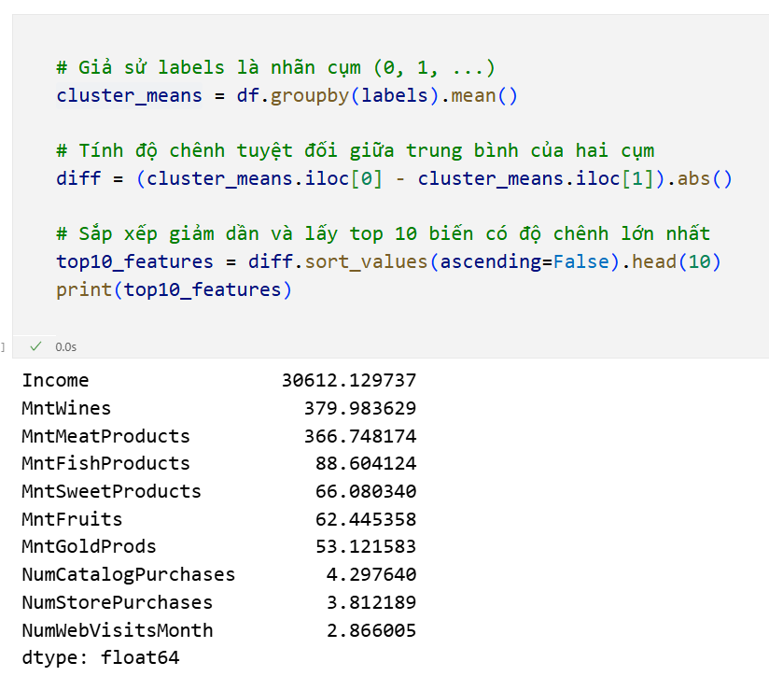
Hình 23 - 10 biến có ảnh hưởng lớn nhất đến quá trình phân cụm
Bảng trên thể hiện mức độ khác biệt trung bình giữa hai cụm khách hàng đối với từng biến.
Các biến Income, MntWines, MntMeatProducts là những yếu tố đóng góp mạnh nhất vào việc hình thành cụm, phản ánh sự khác biệt rõ về thu nhập và hành vi chi tiêu giữa hai nhóm khách hàng.
Ngược lại, các biến có chênh lệch nhỏ (như NumWebVisitsMonth) ít ảnh hưởng đến kết quả phân cụm vì giá trị giữa hai cụm gần như tương đồng.
Từ những kết quả trên, nhóm rút ra được đặc điểm sơ bộ của hai cụm như sau:
- Cụm 0: Khách hàng cao cấp, chi tiêu mạnh
Gồm các khách hàng có thu nhập cao hơn, chi tiêu lớn trong hầu hết danh mục hàng hóa (rượu vang, thịt, hải sản, đồ ngọt, v.v.)
- Cụm 1: Khách hàng tiết kiệm
Gồm khách hàng có thu nhập trung bình, chi tiêu tiết kiệm.

5.2.2.2. Nhận xét chi tiết
Để làm rõ hơn về đặc điểm của hai cụm, nhóm quyết định chia các đặc điểm của khách hàng thành ba nhân tố chính bao gồm: People, Product, Place.
Các biến được gom nhóm như sau:
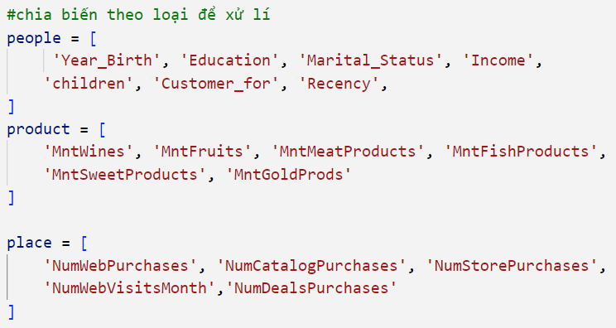
- Nhóm People
Từ kết quả tính độ chênh lệch tuyệt đối giữa trung bình của hai cụm đã trình bày ở phần trước, biến Income có ảnh hưởng lớn nhất đến kết quả phân cụm. Phân phối thu nhập theo cụm chỉ ra rằng, khả năng chi trả của Cụm 0 lớn gần gấp đôi Cụm 1. Trong khi thu nhập của Cụm 0 có mode lớn hơn 75.000, mode của Cụm 1 chỉ đạt xấp xỉ 35K, và có phân bố rộng hơn Cụm 0 một chút
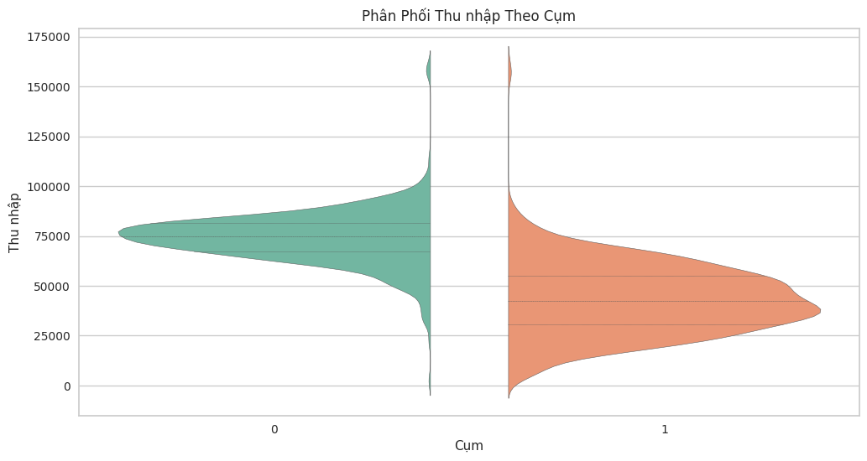
Hình 24 - Phân phối thu nhập theo cụm
Gia đình cụm 0 gần 67% chưa có con, khoảng 30% còn lại có 1 con, 2 con rất ít không đáng kể. Gia đình cụm 1 số lượng chưa có con rất ít 13%, có 1 con chiếm lớn gần 60% và 2 con chiếm 25%, còn lại là gia đình 3 con. Cụm 1 là tập hợp những gia đình có nhiều con hơn.
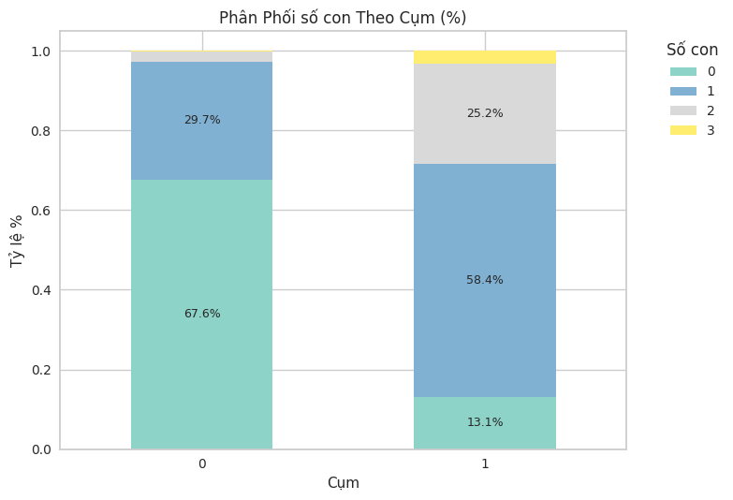
Hình 25 - Phân phối số con theo cụm
Ngoài ra, các đặc điểm: tuổi, trình độ học vấn, tình trạng hôn nhân, số con trong gia đình,... giữa hai cụm tương đối đồng đều, không có khác biệt đáng kể.
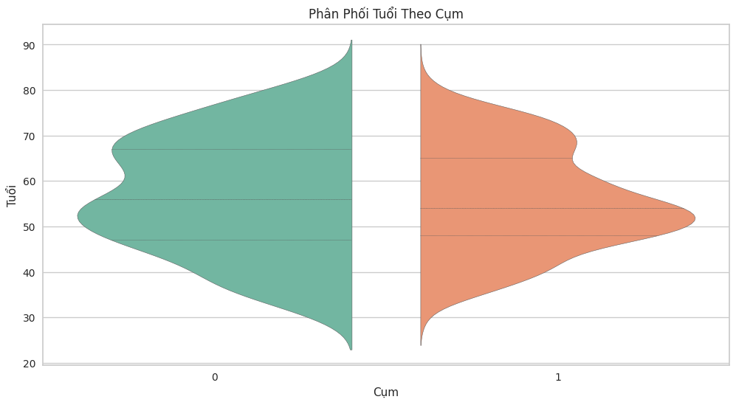
Hình 26 - Phân phối tuổi theo cụm

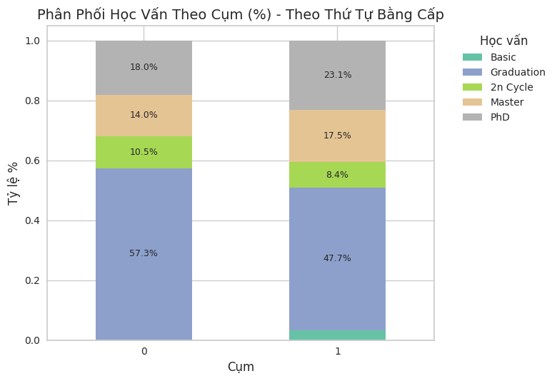
Hình 27 - Phân phối học vấn theo cụm

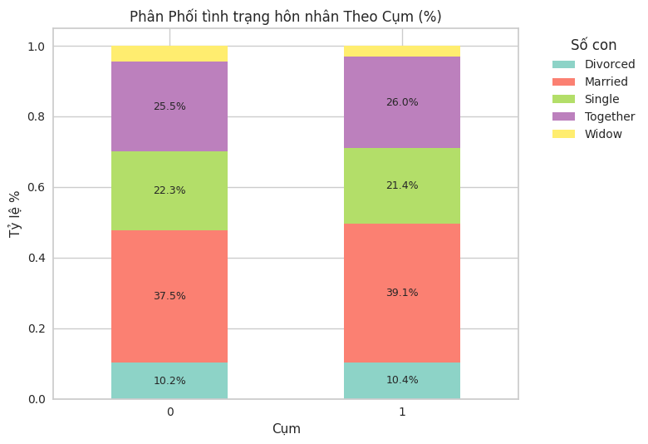
Hình 28 - Phân phối tình trạng hôn nhân theo cụm

- Nhóm Product
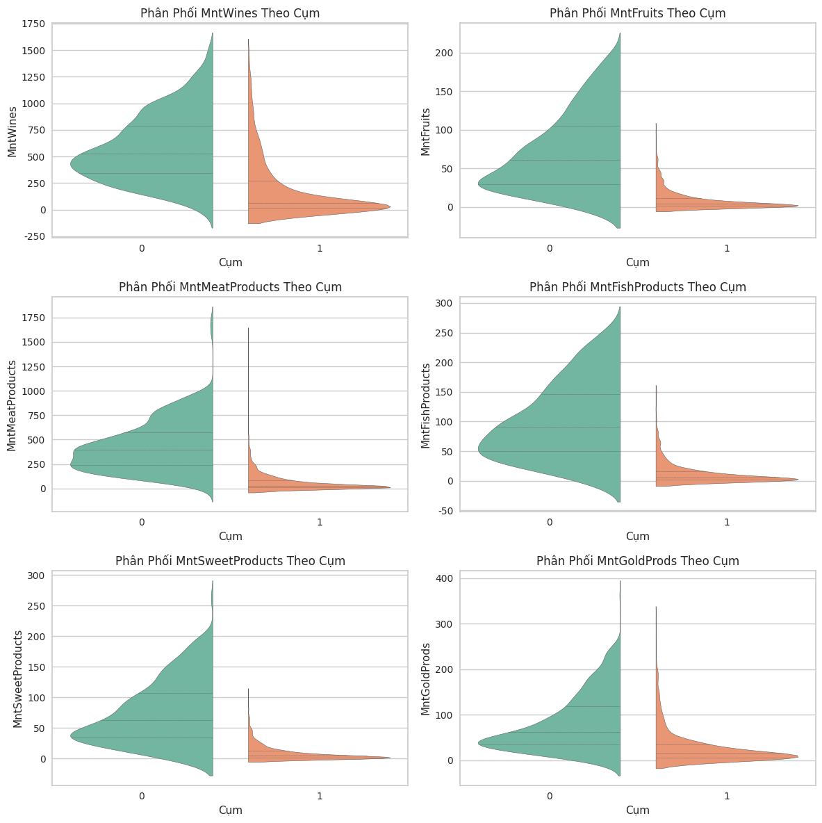
Hình 29 - Phân bố số tiền chi trả cho các sản phẩm giữa 2 cụm
Biểu đồ trên thể hiện rằng, nhóm 0 luôn chi tiêu mạnh tay và nhiều hơn so với nhóm 1 ở tất cả sản phẩm:
- Nhóm 0 chi tiêu nhiều với số tiền lớn cho các loại sản phẩm: rượu, thịt với đỉnh ở khoảng 250 đến 500. Trong khi đó các sản phẩm còn lại nằm ở mức trung bình đỉnh ở 50 và mở rộng đến gần 200.
- Nhóm 1 hầu như không chi tiêu nhiều cho hầu hết các loại sản phẩm, có phân phối hẹp và phân bố xung quanh mode(mode nằm gần 0).
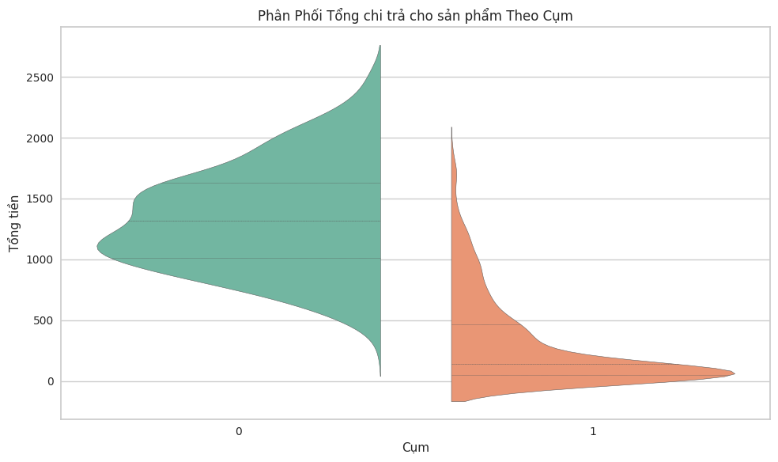
Hình 30 - Phân phối tổng chi tả cho sản phẩm theo cụm
Vì phân phối ở cả 6 sản phẩm đều được coi là đồng dạng ở mỗi cụm, nên khi tính tổng tiền chi trả cho cả 6 loại sản phẩm thì nhóm thấy:
- Nhóm 0 mua nhiều và chi tiêu nhiều hơn cho các loại sản phẩm với số tiền lớn hơn nhóm 1 rất nhiều. Nhóm 0 đạt đỉnh khoảng từ 1000 đến hơn 1500 và chi tiêu có trải về phía hơn 2500.
- Trong khi đó nhóm 1 đạt đỉnh gần với giá trị khoảng 100 và phân bố khá hẹp quanh đỉnh 100. Mặc dù có các giá trị trải dài đến 2000 nhưng là rất ít và không đáng kể , đuôi dài và hẹp (longtail)
- Nhóm Place
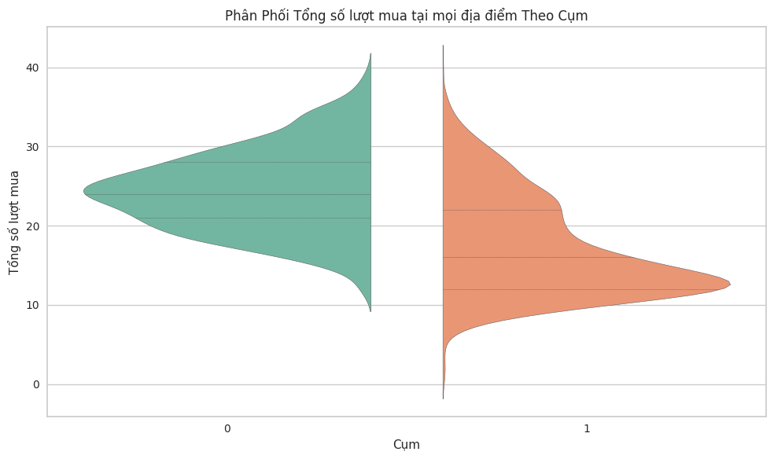
Hình 31 - Phân phối tổng số lượt mua tại mọi địa điểm theo cụm

Nhìn chung sức mua của Cụm 0 cao hơn Cụm 1 khá nhiều, điều này có thể giải thích được khi ở mục số tiền chi trả cho sản phẩm thì Cụm 0 cũng cao vượt trội so với Cụm 1.
Cả 2 phân phối đều gần chuẩn, phân bố không quá hẹp cũng không quá rộng quang mode. Mode cụm 0 nằm khoảng 25 lượt, trong khi đó Mode cụm 1 dưới 15 lượt mua tính trên mọi địa điểm mua hàng.
Phân phối số lần mua hàng tại từng địa điểm theo cụm như sau:
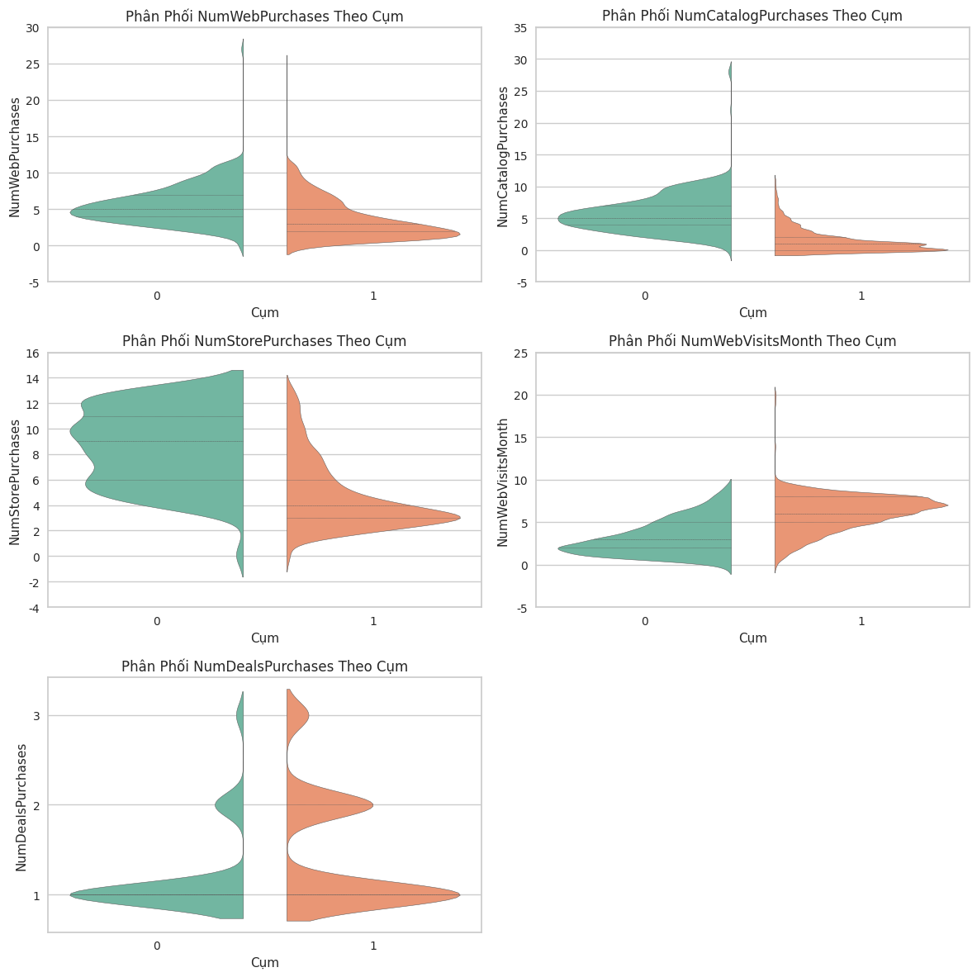
Hình 32 - Phân phối số lần mua hàng theo địa điểm của từng cụm
- Tại Web (sức mua trung bình)
  - Số lượng truy cập mỗi tháng của nhóm 0 ít hơn nhóm 1 , đa số người tiêu dùng cụm 0 sẽ thăm web dưới 2-3 lần mỗi tháng (mode 0), trong khi đó Cụm 1 truy cập nhiều hơn với con số trên 7-8 lần mỗi tháng (mode 1).
  - Mặc dù nhóm 1 truy cập web nhiều hơn đáng kể so với nhóm 0, nhưng số lần mua trên web của nhóm 1 (mode gần 1) lại ít hơn nhóm 0 (mode gần 5)
- Mua hàng qua catalog:
  - Sức mua của cụm 0 lớn hơn cụm 1 khi cụm 0 phân bố quanh giá trị "mua 5 lần", còn cụm 1 thì giao động quanh giá trị 0 và 1, chỉ một số ít mua nhiều hơn, nhưng số lần vẫn dưới 5.
- Mua hàng trực tiếp: Đây là xu hướng mua hàng chung của cả hai nhóm khách hàng:
  - Cụm 0: Phân phối đạt đỉnh, trải rộng. Mỗi khách hàng ghé của hàng và mua từ 6 - 12 lần chiếm đa số. Rất ít người mua hàng trực tiếp dưới 2 lần.
  - Cụm 1: Mặc dù sức mua vẫn yếu, đạt đỉnh tại 3 nhưng đuôi kéo dài về 14, đuôi dày hơn nhưng số lượng vẫn không đáng kể so với cụm 0.
- Mua hàng giảm giá: Đa số cả cụm 0 và cụm 1 đều đạt mode tại 1 lần. Tuy vậy:
  - Cụm 0: ít quan tâm hơn khi phân phối tập trung quanh giá trị 2-3 lần, và nhỏ hơn cụm 1.
  - Cụm 1: số lượng phân bố ở số lần mua hàng deals 2-3 lần nhiều hơn cho thấy họ quan tâm đến khuyến mãi nhiều hơn cụm 0.

5.2.2.3. Nhận định kết quả phân cụm
Từ những sự khác biệt trong hành vi mua hàng của hai cụm, nhóm có tổng kết lại những đặc điểm chính tạo nên sự khác biệt giữa hai nhóm khách hàng như sau:
Cụm 0: Khách hàng cao cấp
- Đặc điểm nhân khẩu học:
  - Thu nhập cao (trên 75,000), phần lớn chưa có con hoặc có 1 con.
  - Trình độ học vấn và tình trạng hôn nhân không có sự khác biệt đáng kể so với cụm 1.
- Hành vi chi tiêu:
  - Chi tiêu mạnh mẽ cho các sản phẩm cao cấp, đặc biệt là rượu và thịt với mức chi từ 250 đến 500.
  - Tổng chi tiêu cho các sản phẩm rất cao, dao động từ 1,000 đến 1,500 và có thể lên đến 2,500.
  - Số lượt mua hàng trung bình cao (khoảng 25 lượt), chủ yếu mua hàng trực tiếp (6-12 lần) .
  - Ít quan tâm đến các chương trình khuyến mãi, chỉ mua hàng giảm giá khoảng 1-2 lần.
- Kênh mua hàng:
  - Ưa chuộng mua hàng trực tiếp và qua catalog.
  - Truy cập web ít (dưới 2-3 lần mỗi tháng) nhưng số lần mua hàng trên web lại khá cao (khoảng 5 lần).
Cụm 1: Khách hàng tiết kiệm
- Đặc điểm nhân khẩu học:
  - Thu nhập trung bình (khoảng 35,000 USD), đa số có từ 1 đến 2 con, có trường hợp 3 con.
  - Trình độ học vấn và tình trạng hôn nhân tương đồng với cụm 0.
- Hành vi chi tiêu:
  - Chi tiêu thấp cho tất cả các sản phẩm, mức chi chủ yếu xung quanh 100.
  - Tổng chi tiêu cho các sản phẩm thấp, đỉnh điểm khoảng 100 và có đuôi dài đến 2,000 nhưng chỉ khoảng vài người.
  - Số lượt mua hàng trung bình thấp (dưới 15 lượt), mua hàng trực tiếp khoảng 3 lần.
- Kênh mua hàng:
  - Truy cập web thường xuyên (7-8 lần mỗi tháng) nhưng số lần mua hàng trên web thấp (khoảng 1 lần). Web chỉ để để tìm kiếm thông tin và so sánh giá
  - Mua hàng trực tiếp được ưu chuồng nhưng: tần suất vẫn thấp (khoảng 3 lần)
  - Quan tâm nhiều đến khuyến mãi, mua hàng giảm giá từ 2-3 lần.

5.3. Đánh giá hiệu quả thuật toán

5.3.1. So sánh các phương pháp phân cụm khác
a. Phân cụm K-means:
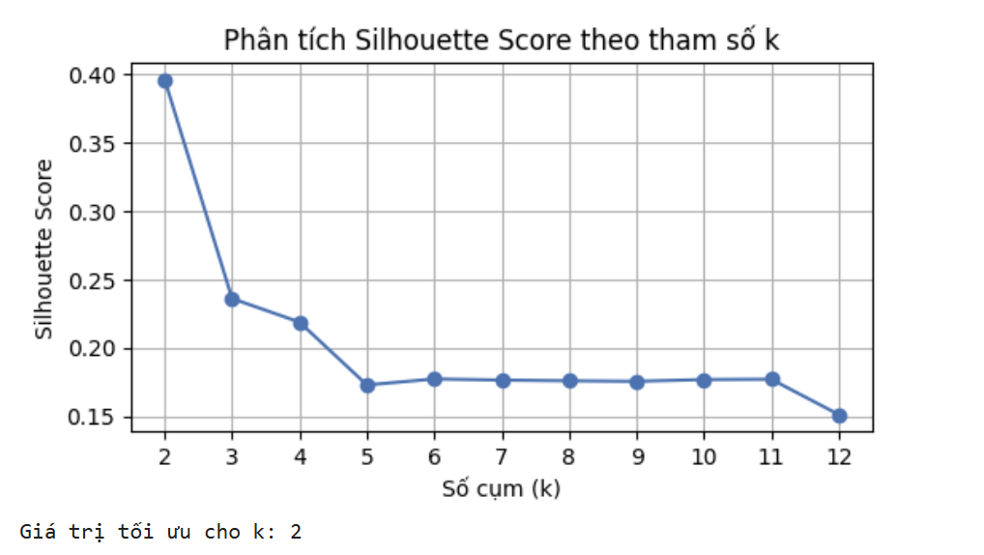
Hình 33 - Phân tích Silhouette Score theo tham số K từ 2 đến 12

Nhóm tìm tham số k tốt nhất dựa trên điểm silhouette trung bình, kết quả cho thấy tham số k = 2 cho ra giá trị điểm trung bình cao nhất.
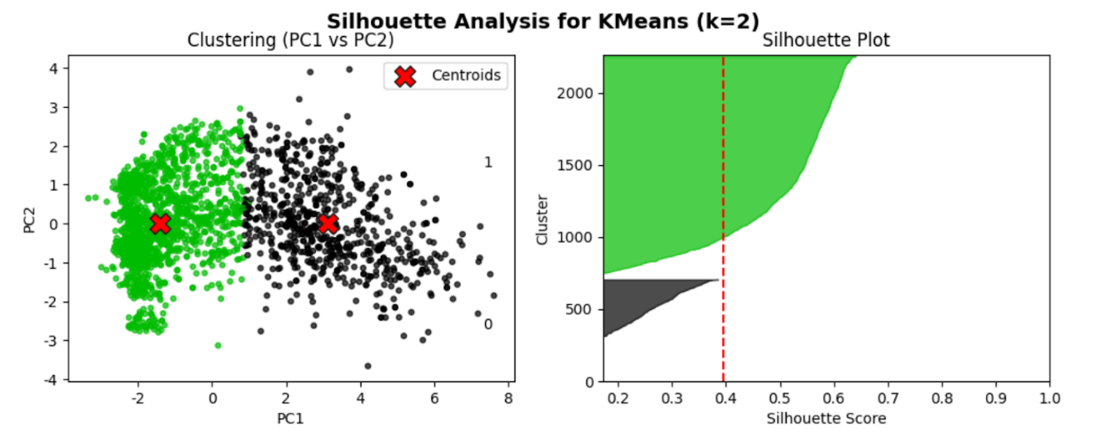
Hình 34 - Đặc điểm 2 cụm trong thuật Kmeans
Điểm silhouette của thuật K-means với số k = 2 cho kết quả là 0.396. Một số điểm gần ranh giới giữa hai cụm bị phân loại chưa rõ ràng, cho thấy ranh giới giữa các cụm vẫn còn giao thoa nhẹ. K-Means với k=2 tạo ra kết quả phân cụm tương đối hợp lý, tuy nhiên sự tách biệt giữa hai nhóm vẫn chưa hoàn toàn rõ ràng.
b. Phân cụm HAC:
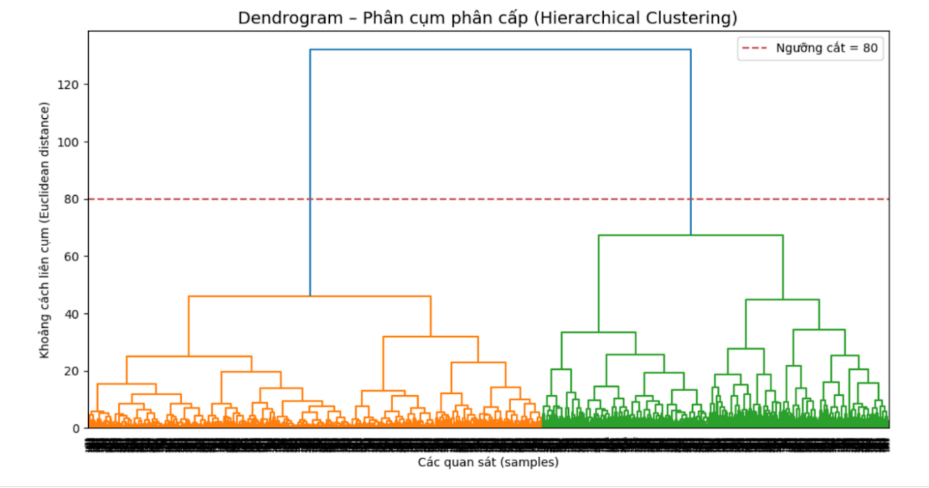
Hình 35 - Dendogram

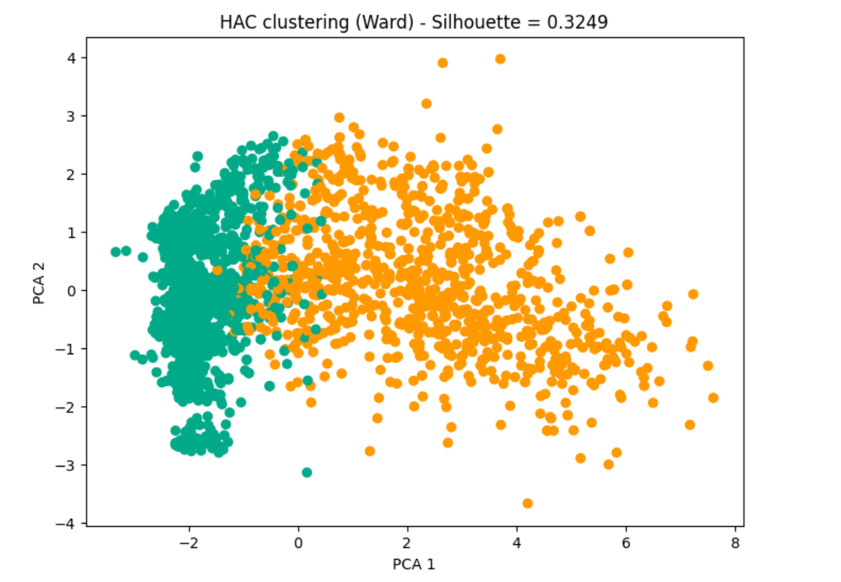
Hình 36 - Kết quả phân cụm phân cấp HAC
HAC thể hiện sự chồng lấn đáng kể giữa hai cụm, đặc biệt trong vùng ranh giới PCA1 từ 0-2. Thuật toán có xu hướng ưu tiên liên kết các điểm gần nhau về mặt khoảng cách, dẫn đến việc hình thành các cụm cục bộ và ranh giới phân tách chưa đạt mức tối ưu.
c. So sánh thông qua các chỉ số:
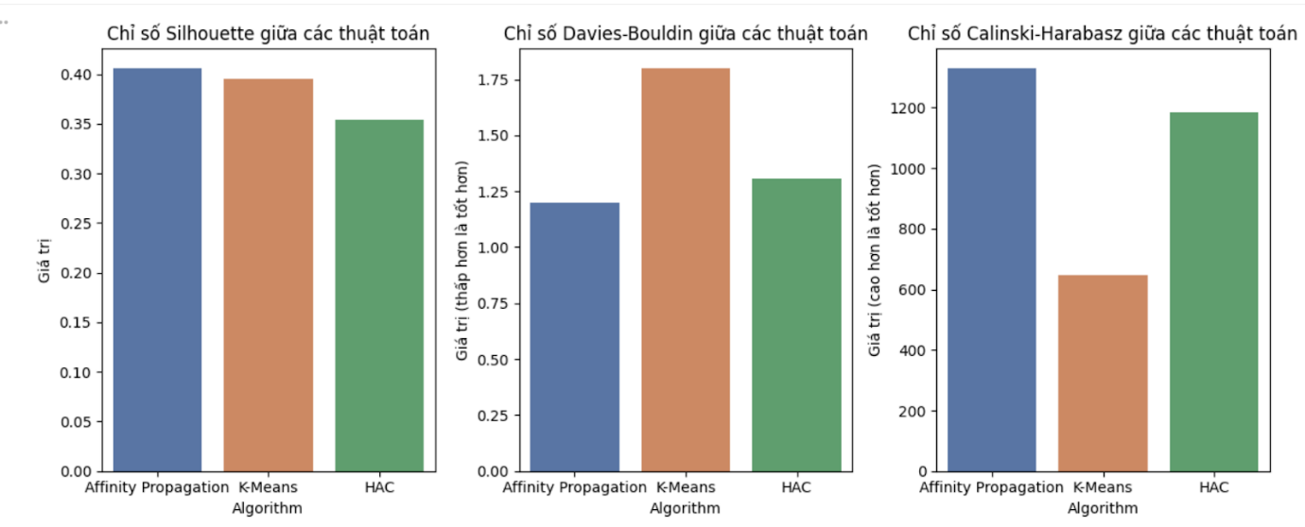
Hình 37 - So sánh các thuật toán thông qua ba chỉ số Silhouette, DBI và CHI
Hệ số Silhouette, Chỉ số Davies-Bouldin (DBI) và Chỉ số Calinski-Harabasz (CHI) được sử dụng để so sánh hiệu quả phân cụm. Hệ số thứ nhất là Silhouette, thể hiện mức độ tách biệt và gắn kết giữa các cụm, với giá trị gần 1 biểu thị sự phân cụm rõ ràng hơn. Thứ hai, DBI phản ánh mức độ chồng chéo giữa các cụm, giá trị càng thấp càng tốt. Và cuối cùng, CHI đo lường sự cân bằng giữa độ phân tán trong và giữa các cụm, giá trị càng cao biểu thị sự đồng đều và tách biệt tốt của các cụm.
Kết quả cho thấy Affinity Propagation có giá trị Silhouette cao nhất và DBI thấp nhất, thể hiện khả năng phân tách cụm rõ ràng và có cấu trúc ổn định. Chỉ số CHI cũng cao nhất, khẳng định thuật toán này có khả năng nhận dạng các cụm tự nhiên hiệu quả. Ngược lại, thuật K-Means cho kết quả Silhouette và CHI thấp nhất, trong khi DBI cao nhất, cho thấy ranh giới giữa các cụm chưa rõ ràng và vẫn còn mức độ chồng chéo đáng kể.
Phân cụm phân cấp (HAC) đạt được kết quả trung gian giữa hai phương pháp. Mặc dù các cụm được hình thành tương đối hợp lý, nhưng vẫn còn thiếu sự phân biệt rõ ràng ở ranh giới. Tuy nhiên, HAC có lợi thế là thể hiện được mối quan hệ phân cấp giữa các điểm dữ liệu. Nhìn chung, Affinity Propagation được đánh giá là phương pháp hiệu quả nhất trong ba thuật toán, cho thấy khả năng nắm bắt và biểu diễn cấu trúc tự nhiên của dữ liệu tốt hơn.

5.3.2. Thời gian chạy và bộ nhớ
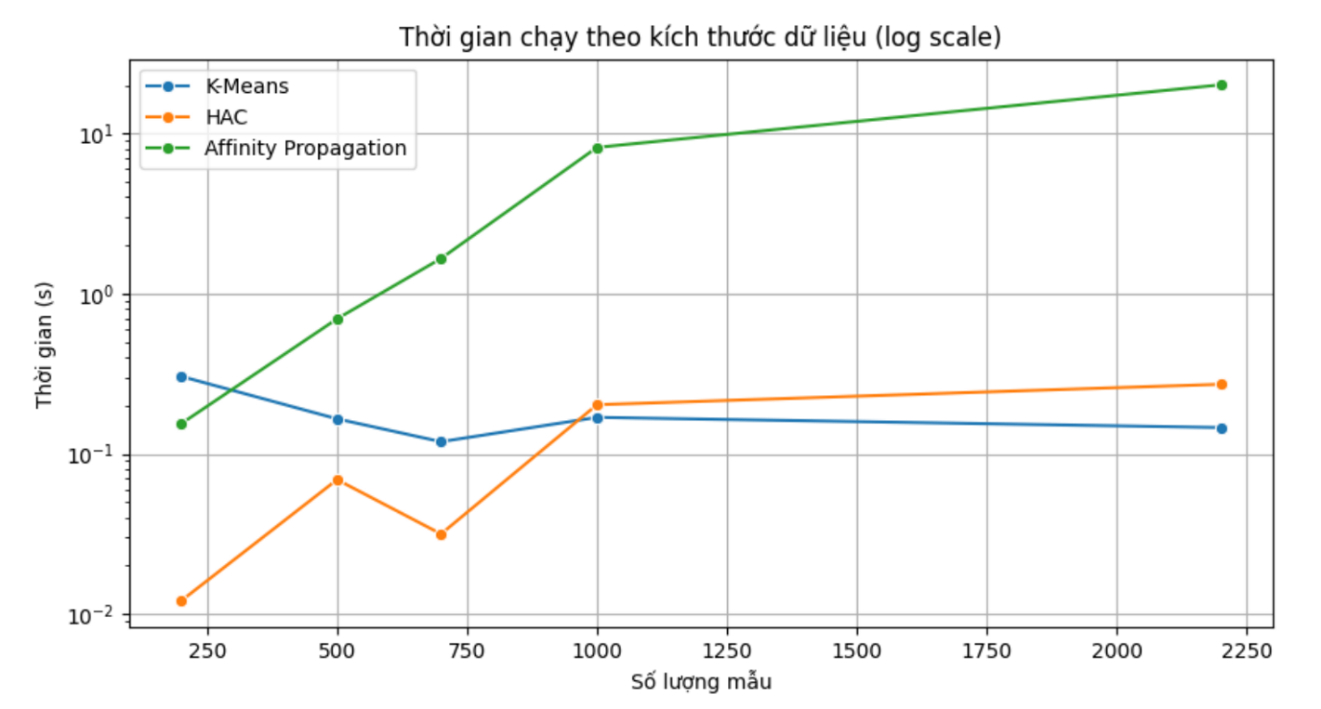
Hình 38 - So sánh thời gian chạy của ba thuật toán

Với bộ dữ liệu trên, nhóm đã phân tách thành các bộ dữ liệu nhỏ để so sánh sự thay đổi trong thời gian chạy đối với kích thước bộ dữ liệu khác nhau.
Có thể thấy, 2 thuật HAC và K-means có thời gian chạy tương đối ngắn, với dữ liệu dưới 2000 điểm, thời gian thực thi chỉ khoảng 0.01 - 0.5 giây. Trong khi đó, có thể thấy thuật AP có thời gian chạy tăng rất nhanh, với bộ dữ liệu dưới 1000 điểm - chiếm tới 10 giây và tiếp tục tăng khi bộ dữ liệu có kích thước lớn hơn.
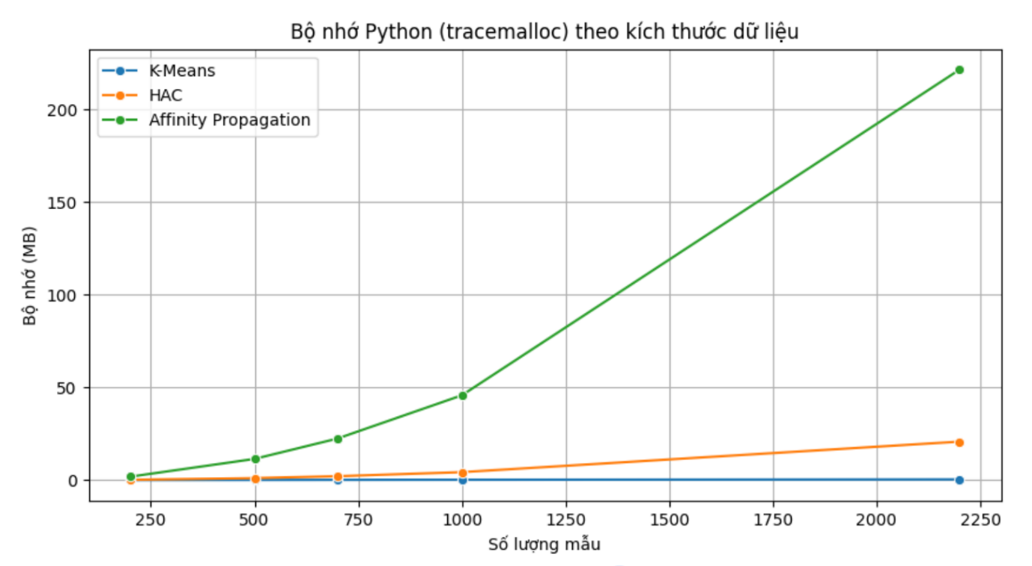
Hình 39 - So sánh bộ nhớ sử dụng của ba thuật toán
Vẫn cùng là những bộ dữ liệu trên, thuật K-means và HAC chiếm dưới 20MB cho số lượng điểm dưới 2000. Trong khi đó, thuật AP có sự thay đổi rất lớn, từ 50MB với bộ dữ liệu 1000 điểm và tăng lên hơn 200 MB với 2000 điểm dữ liệu.
Nhìn chung, kết quả phân cụm của thuật AP có tốt hơn so với 2 thuật còn lại, tuy nhiên sự đánh đổi giữa chất lượng phân cụm với thời gian thực thi và mức sử dụng bộ nhớ là rất lớn.

CHƯƠNG 6: KẾT LUẬN
Từ bộ dữ liệu ban đầu, sau khi tiền xử lý và giảm chiều dữ liệu bằng PCA, nhóm thu được tập dữ liệu gồm 10 thành phần chính. Đây là đầu vào cho thuật toán Affinity Propagation thực hiện phân cụm . Sau khi hiệu chỉnh preference trong khoảng (-4000, 0), giá trị tối ưu -1800 được chọn, cho phép mô hình phân tách 2 cụm khách hàng với Silhouette Score = 0.406, cho thấy ranh giới cụm tương đối rõ.
Cụm 0 gồm nhóm khách hàng có thu nhập và chi tiêu cao, trong khi Cụm 1 chiếm đa số (~1607 khách hàng) với thu nhập và chi tiêu thấp hơn. Ba biến Income, MntWines, và MntMeatProducts có ảnh hưởng lớn nhất, phản ánh sự khác biệt về năng lực tài chính và hành vi tiêu dùng.
Phân tích theo nhóm yếu tố cho thấy:
- People: tương đồng về nhân khẩu học, khác biệt chủ yếu ở thu nhập.
- Product: Cụm 0 chi tiêu mạnh; Cụm 1 chi tiêu tiết kiệm.
- Place: Cụm 0 ưa mua qua catalog/cửa hàng, Cụm 1 chủ yếu tra cứu trực tuyến.
Nhìn chung, Cụm 0 đại diện cho nhóm cao cấp - chi tiêu mạnh, còn Cụm 1 là nhóm tiết kiệm - nhạy cảm giá, ưu tiên khảo sát trực tuyến hơn mua trực tiếp.
So sánh với hai thuật phân cụm khác, nhóm nhận thấy rằng, đối với bộ dữ liệu này, kết quả phân cụm theo AP là tốt nhất. Tuy nhiên, xét về bộ nhớ và tốc độ thực thi, thuật AP có nhiều hạn chế so với K-means và HAC. Do đó, nếu bộ dữ liệu có nhiều điểm hơn, việc áp dụng thuật AP cần được cân nhắc kỹ lưỡng trước khi thực hiện để tránh tràn RAM, dẫn đến thuật toán không được thực hiện hoàn tất.

TÀI LIỆU THAM KHẢO
Scikit-learn. (n.d.). Clustering — Affinity propagation. Scikit-learn.
https://scikit-learn.org/stable/modules/clustering.html#affinity-propagation
UpGrad. (n.d.). Affinity propagation clustering method in machine learning. UpGrad Blog.
https://www.upgrad.com/blog/affinity-propagation-clustering-method-in-ml
GeeksforGeeks. (n.d.). Affinity propagation in machine learning. GeeksforGeeks.
https://www.geeksforgeeks.org/machine-learning/affinity-propagation

PHỤ LỤC
- Giải thích thuật toán Affinity Propagation theo từng bước chạy: 1 AP explanation.ipynb
- Tiền xử lý dữ liệu và phân cụm theo thuật AP: 2 Preprocessing and AP clustering.ipynb
- So sánh với hai thuật phân cụm khác: 3 Comparison.ipynb
1.Phân công công việc
Tên thành viên | Phần trăm đóng góp | Công việc
Kim Phan Thúy Liễu | 100% | - Sửa chữa nội dung báo cáo  - Tìm hiểu lý thuyết giải thuật
Vương Thuỳ Linh | 100% | - Tiền xử lý dữ liệu  - Đánh giá thuật toán bằng trực quan
Trịnh Thảo Minh | 100% | - Phương pháp thực hiện thuật toán  - So sánh các phân cụm
Nguyễn Đỗ Nhật Minh | 100% | - Tìm hiểu cấu trúc thuật toán  - Thực hiện thuật toán chính
Trần Khánh Ngân | 100% | - Tiền xử lý dữ liệu  - So sánh các giải thuật phân cụm khác

